EXPLOITATION du FICHIER des ENQUETES.

Ce que nous comprenons du fichier :

→ collectes de données terrain par des agents sur le terrain :

- suite à des plaintes
« intervention de notre part suite à l' appel d'un administré ou une déclaration sur la plateforme signalement moustique »

- dans le cadre d’enquêtes porte à porte
« dans un quartier à risque, à confirmer par les agents de terrain »

- dans le cadre d’enquêtes entomologiques (autour de sites sensibles?)
« enquête systématique sur les sites où une personne malade s'est rendue (rayon de 150m autour du pu point : son domicile, travail, médecin, famille …) »

Type enquêtes : | Pc des lignes
Plaintes | 56 %
Porte à porte | 39 %
Enquêtes entomologiques | 5 %

→ Chaque intervention est géolocalisée. Souvent quelques maisons du voisinage sont étudiées.

→ les principales données collectées :

- des évaluations de la situation moustique

- des comptages de trois grands types de contenants.

Contenants ?
TYPE : | Contenus :
contenant enterré | « regards,coffrets télécom, fosses enterrées »
grand contenants | « supérieur à 10 l = style bidons, cuves pour le jardinage »
petits contenants | « inférieur à 10 l = tout le reste, de la soucoupe au jouet oublié ds le jardin, gamelles, baches, pneus, jardinière à réservoir... »
terrasses couvertes

Notre besoin générique, indépendamment du fichier :

→ On cherche à quantifier les « contenants » en type et densité sur les secteurs Moustigre.

La problématique ?

→ Est-ce que ce fichier semble pouvoir nous aider pour ce faire ?

Est-ce qu’il peut nous aider à prédire, à partir d’informations géographiques locales, les quantités des différents types de contenants ?

Que peut-on espérer extraire de la source ?

Est-ce qu’on peut présumer que le fichier nous donne une vision représentative des territoires ?

En théorie non :
les points enquêtés sont associés à de zones signalées comme « à problème » :
→ le point d’où émane la plainte
→ la « zone » (« porte à porte » ou « enquête entomologique »)

On pourrait présumer :
1- qu’ils présentent des caractéristiques particulières en termes de moustiques
2- les populations qui vont contacter l’EID correspondent probablement à des profils sociologiques particuliers.
3- elles sont, par définition, sensibles à la problématique moustique.

Les contenants eux-mêmes : à quoi peut-on s’attendre

Les « contenants enterrés » ?
→ ils semblent correspondre à des objets plutôt « structurels »
Les observations se faisant par bâtiment, on peut/doit quand même les associer à des espaces extérieurs périphériques à ces bâtiments mais sans doute plus liés au « réseau », à un urbanisme d’ensemble plutôt qu’à une conjoncture locale.

Les «autres contenants » ?
→ sans doute plus liés à l’occupation locale du sol : habitat ou activité (cimetière, zones industrielles,…).
→ une partie des « grands contenants » (piscine, mares, grands réservoirs d’eau)
- ont, par définition, une empreinte au sol importante sur les espaces périphériques
On peut s’attendre à ce qu’ils présentent aussi un caractère assez « structurel » et une certaine stabilité dans le temps.

Il n’en est pas forcément de même pour les « petits contenants » (et, sans doute, des « contenants intermédiaires » : tonneaux,…).
Présents :
→ dans les espaces périphériques au bâtiment : jardins, cours, zones de stockage.
En volume de bâtiments recensés, on peut sans doute associer majoritairement ces espaces à des jardins/espaces verts
→ dans des espaces plus « intermédiaires » : balcons, bords de fenêtre

On peut s’attendre, pour ces types d’objets :
- à une forte variabilité locale en fonction des « exploitants locaux »
- à une variabilité dans le temps.

Les protocoles d’enquête et de comptage ?

Nous nous interrogeons sur la manière pratique selon laquelle sont effectués les comptages :

→ lorsqu’une plainte émane d’un logement situé dans un immeuble/grand collectif, comment s’effectuent les observations notamment des façades ? Evaluation du nombre d’objets suspects→ forcément à distance→ la mesure semble compliquée !

→ dans les maisons/immeubles avec jardin, comment est effectué le comptage des objets ? Notamment lorsque les espaces sont « vastes » (parc) ?

Certains indices indiquent une variabilité dans les protocoles d’enquête.
→ On n’a pas tenté de regarder la variabilité dans les résultats : cela serait assez complexe : on devrait à la fois considérer les types d’enquête, les territoires géographiques et les agents).
Toutefois, on peut considérer un critère plus simple :
le nombre de maisons enquêtées pour chaque opération*.

On observe la répartition suivante :
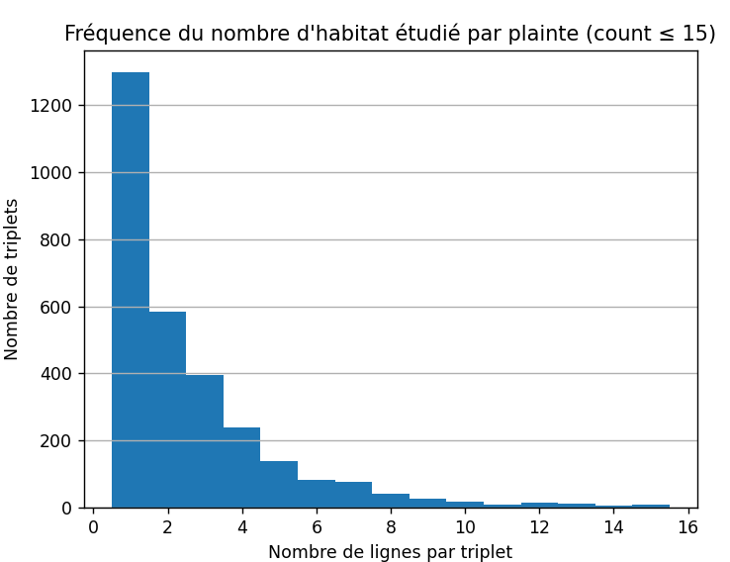
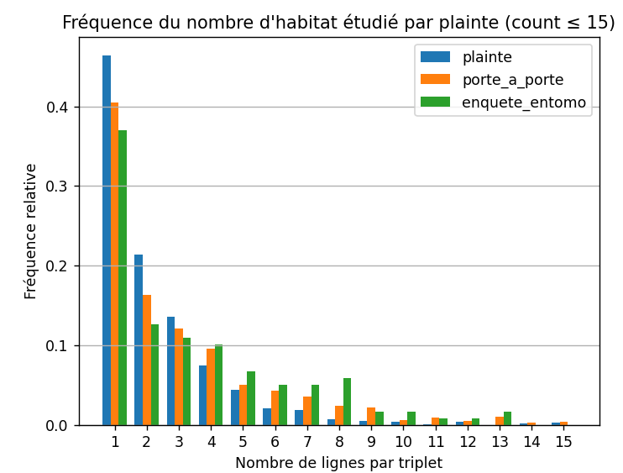

Globalement, on note que les enquêtes portent généralement sur un faible nombre de lieu (le plus souvent un seul) mais avec, quand même, une variabilité forte.
Bien sûr, il y a une différence en fonction de la nature de l’enquête ; les plaintes semblent traitées de manière un peu plus locales et les enquêtes entomologiques et porte à porte sur des périmètres un peu plus vastes.
Ce n’est pas forcément un symptôme de dysfonctionnement -il peut y avoir de bonnes raisons- mais...cela a des chances de traduire une variabilité dans la manière de conduire les enquêtes.

[* Pour établir cette relation, nous avons considéré les plaintes traitées par un agent, un jour donné et cherché les « clusters » de points de collecte situés à moins de 200 mètres les uns des autres.]

Que peut-on envisager en termes d’exploitation et de modélisation ?

Quel semblerait être le « bon niveau » d’exploitation ?
→ On a des informations qui sont associées à des bâtiments spécifiques.
→ On n’a pas d’inventaire systématique des bâtiments d’une zone

=> On est donc plutôt amené à rester, dans un premier temps, sur cette granulométrie.
Difficile de traiter, a priori, directement le secteur -ou une zone sectorisée telle que la clusterisation que nous avons proposée- : il doit pouvoir être considéré comme un ensemble de bâtiments, eux-mêmes chacun associé à un ensemble de contenants.

La question qu’on peut donc se poser en première approche est :

« A l’intérieur de l’« espace échantillon » (=l’espace du fichier) : est-ce que, on associant des caractéristiques aux bâtiments, on serait capable de prédire « raisonnablement » le nombre de contenants de chaque type ? »

Si la réponse s’avère « positive » (il faudra, bien sûr, définir clairement ce caractère « positif »), alors, d’autres questions pourront être explorées :
« Est-ce qu’on peut espérer généraliser cette prédiction à l’espace total ? »
« Pourrait-on envisager de qualifier chacun des bâtiments dans un secteur donné et en déduire une répartition et une densité de contenants de différents type ? »

Quelle pourrait-être notre approche ?

1-Reconstruire une base « propre » par lieu enquêté considéré comme « valide »

2-Essayer de déterminer un corpus de features sur les bâtiments, en lien avec nos hypothèses, susceptibles d’être en lien avec les contenants de chaque type.

3- Regarder s’il semble exister des corrélations entre ces variables et les valeurs observées.

4- Définir des bases lines de référence et tester des modèles de prédiction.

Opérations « pratiques » :

1- Agrégation par habitat et nettoyage des données :
Nous avons agrégé par id maison→ 8 495 habitats recensés.

Toutes visites n’ont pas pu être réalisées :

AVANCEMENT :
visite | 12761
incomplet | 852
absent | 218
refus | 21
réponse mail | 15
pas de sonnette | 11

→ Par habitat :
visite_VF
True 7711
False 784

→ Nous avons conservé 7 711 avec « visite complète »

Quelques lignes « nettoyées » : contenants à valeurs négatives.

Note : nous n’avons pas effectué, en première approche de distinction entre les différents types d’enquêtes. La donnée reste toutefois disponible pour contrôler les écarts.

2- Choix et collecte des descripteurs statistiques potentiellement utiles:

→ On a posé qu’on devraient rencontrer les « contenants » dans les espaces « périphériques » aux bâtiments :

Particulièrement deux types d’espaces :
- jardins et espaces verts associés aux bâtiments
- potentiellement, les balcons et fenêtres

Sur « balcons et fenêtres » :
on peut s’attendre à :
- des observations de « petits contenants » proportionnelles aux surfaces de balcons et aux nombres de fenêtres
- une stabilité de la prédiction augmentant en fonction du nombre de logements distincts.

Sur les espaces périphériques associés au bâtiment :
→ on peut s’attendre à une présence de « petits contenants » liée aux « espaces verts »,
→ on peut présumer que la structure de ces espaces périphériques (notamment les typologies de végétation et la diversité de cette typologie) pourrait influer avec les conteneurs rencontrés.

→ Pour les « contenants enterrés » ?
- certainement des liens avec le volume habité ;
- peut-être avec la date de construction ;
- pas d’hypothèse sur la structuration des espaces périphériques : peut-être des relations avec la structure du réseau routier (donne de l’information sur la manière dont s’est construit le quartier)

Quelles données peut-on extraire « raisonnablement facilement » en première approche ?

1ère étape nécessaire : essayer d’assurer une relation entre ligne du fichier et bâtiment.
On dispose :
- de coordonnées géographiques natives
- de coordonnées saisies
- d’une adresses

On a fait le choix d’une approche « basique » :
- utiliser les coordonnées « natives » (celles renvoyées par la tablette)
- « récupérer » le bâtiment BD topo géométriquement le plus proche.
- limitation à une distance de 30 mètres

Pourquoi pas les coordonnées « saisies » ?
→ elles sont assez peu nombreuses
→ présentent beaucoup de données « suspectes » : une proportion non négligeables d’écart à plusieurs kilomètres du point natif (jusqu’à 20 km)

Note : nous n’avons pas tenté de contrôle de l’adresse.

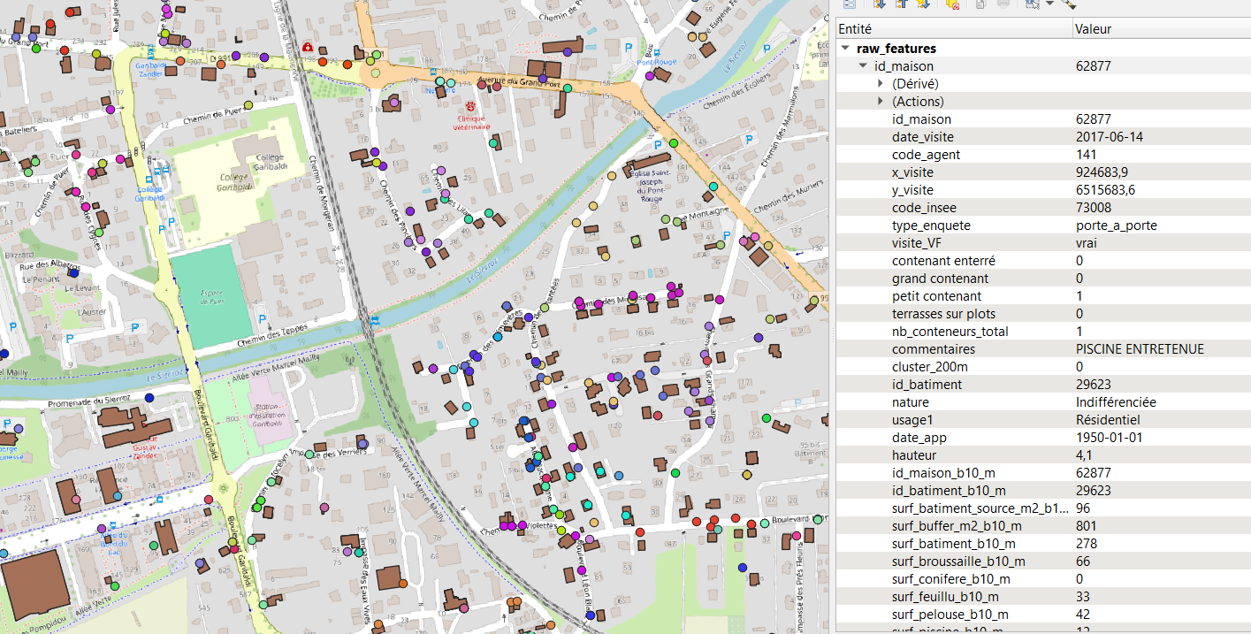

2ème étape : l’information sur la bâtiment lui-même.

→ On a récupéré :
- les données de surfaces à partir de la géométrie BD topo
- les données de hauteur à partir de BD topo avec correction sur la moyenne pour quelques valeurs manquantes
- évalué un volume à partir de ces données

Nous avons également récupéré les « dates d’apparition » (toujours un peu sujet à caution et ne peut pas être complètement associé à l’age du bâtiment, notamment sur les zones anciennement bâties)
Nous n’avons pas tenté, à ce stade, de récupérer ou d’exploiter des données de nombre de logements ou de présence de balcons.

3ème étape: récupération des données périphériques.
Sur le fond : nous avons utilisé les données Cosia sur l’occupation du sol.

Maintenant, une question tient à la représentation de la donnée.

On pourrait chercher à trouver les espaces « associés » au bâtiment : les parcelles liées.
Il pourrait être intéressant d’associer un « jardin » avec sa surface et ses caractéristiques à un bâtiment.
C’est, néanmoins, une chose complexe.

→ Nous avons adopté une approche plus simple :
Nous avons construit un « buffer » (extension polygonale) autour de chaque bâtiment respectivement à 10 mètres et à 50 mètres et récupéré les caractéristiques des surfaces à l’intérieur de ces buffers.

C’est discutable au sens où les mesures de surfaces sont facteurs de la géométrie du bâtiment source
→ on corrige partiellement les choses en les ré-exprimant en ratio de l’aire du buffer.
Cela a des avantages et des inconvénients :
- on n’obtient pas forcément l’intégralité des «jardins » associés
- inversement, on dégage de l’information sur l’ensemble de la périphérie immédiate.

A noter :
Une autre approche aurait pu être d’extraire une fraction de photo aérienne autour du bâtiment. Toutefois, la taille du fichier (environ 7 500 bâtiments après filtrage) semble trop restreinte pour envisager la construction d’un réseau de neurones à convolution.

LES DONNEES :

Les « FEATURES » : les descripteurs statistiques retenus.

Données concernant le bâtiment :
- hauteur
- surface
- volume
→ 'surf_batiment_source_m2', 'hauteur_corrigee_m', 'volume_batiment',
→ 'log1p_surf_batiment_source_m2', 'log1p_volume_batiment', 'log1p_surf_buffer_m2_b10_m', 'log1p_surf_buffer_m2_b50_m'

les informations COSIA sur les périphéries du bâtiment :
- à 10 mètres (=dans un buffer de 10 mètres à partir du polygone du bâtiment) :
→ En valeur absolue :
'surf_buffer_m2_b10_m',
'surf_batiment_b10_m', 'surf_broussaille_b10_m', 'surf_conifere_b10_m', 'surf_feuillu_b10_m', 'surf_pelouse_b10_m', 'surf_piscine_b10_m', 'surf_serre_b10_m', 'surf_sol_nu_b10_m', 'surf_surface_eau_b10_m', 'surf_zone_impermeable_b10_m', 'surf_zone_permeable_b10_m'

→ en ratio de la surface du buffer :
'ratio_surf_batiment_b10_m', 'ratio_surf_broussaille_b10_m', 'ratio_surf_conifere_b10_m', 'ratio_surf_feuillu_b10_m', 'ratio_surf_pelouse_b10_m', 'ratio_surf_piscine_b10_m', 'ratio_surf_serre_b10_m', 'ratio_surf_sol_nu_b10_m', 'ratio_surf_surface_eau_b10_m', 'ratio_surf_zone_impermeable_b10_m', 'ratio_surf_zone_permeable_b10_m',
'ratio_veg_b10_m'

- à 50 mètres (=dans un buffer de 50 mètres à partir du polygone du bâtiment) :
'surf_buffer_m2_b50_m', 'surf_batiment_b50_m', 'surf_broussaille_b50_m', 'surf_conifere_b50_m', 'surf_feuillu_b50_m', 'surf_pelouse_b50_m', 'surf_piscine_b50_m', 'surf_serre_b50_m', 'surf_sol_nu_b50_m', 'surf_surface_eau_b50_m', 'surf_zone_impermeable_b50_m', 'surf_zone_permeable_b50_m'

→ en ratio de la surface du buffer :
'ratio_surf_batiment_b50_m', 'ratio_surf_broussaille_b50_m', 'ratio_surf_conifere_b50_m', 'ratio_surf_feuillu_b50_m', 'ratio_surf_pelouse_b50_m', 'ratio_surf_piscine_b50_m', 'ratio_surf_serre_b50_m', 'ratio_surf_sol_nu_b50_m', 'ratio_surf_surface_eau_b50_m', 'ratio_surf_zone_impermeable_b50_m', 'ratio_surf_zone_permeable_b50_m', 'ratio_veg_b50_m'

LES « TARGETS » : les 3 TYPES de CONTENANTS :
« contenants enterrés »
« grands contenants »
« petits contenants »

[Note : on n’a pas abordé à ce stade la question des « terrasses couvertes », a priori, d’abord liées à la période de construction du bâtiment.

ANALYSE EXPLORATOIRE des DONNEES :

1.Les « targets » :

1.a- Distribution des valeurs :

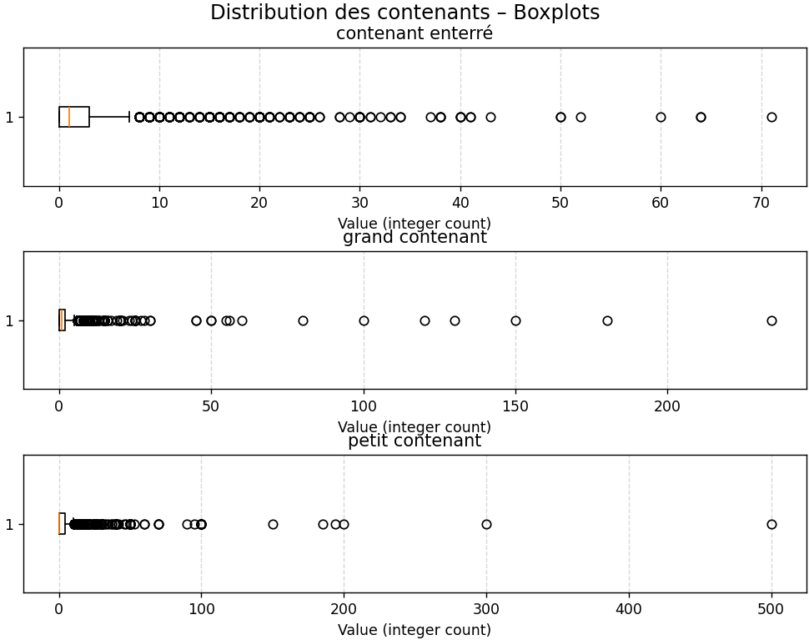

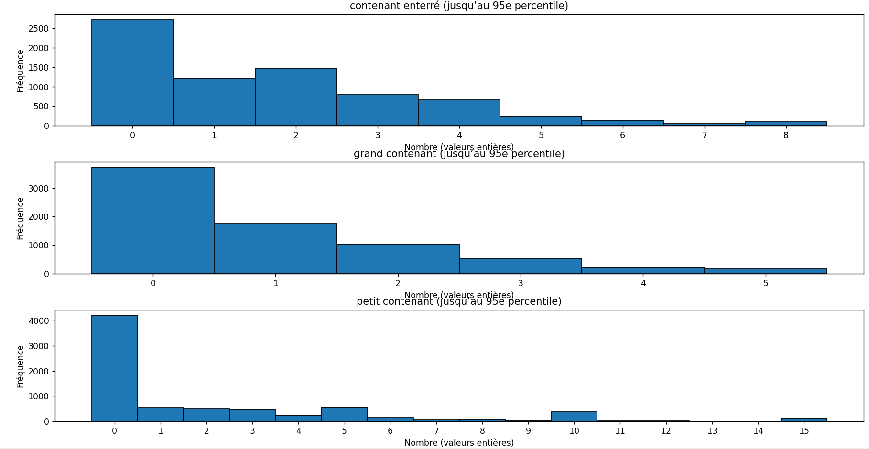

→
- Beaucoup de valeurs à zéro
- Une prédominance de valeurs faibles
- Des distributions avec des « queues » très longues
- Une distribution pour les petits contenants un peu « suspecte » :
→ assez proche d’une distribution uniforme sur les basses valeurs + des valeurs « rondes » (5, 10, 15,100, 200, 300, 500…) qui laissent penser à des « classifications déguisées ».

1.b- Relations entre targets :

Valeurs naturelles | Log
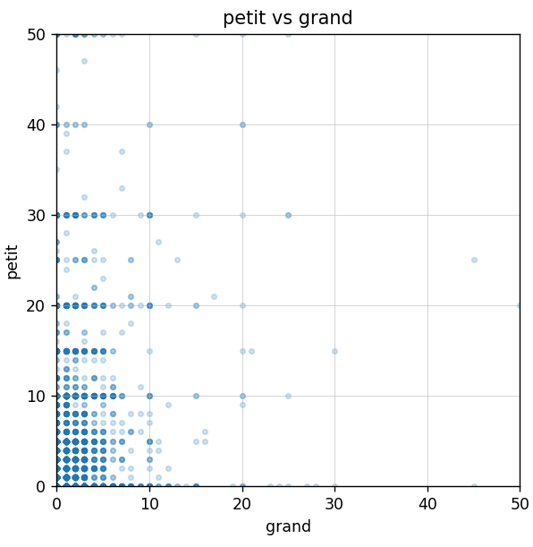 | 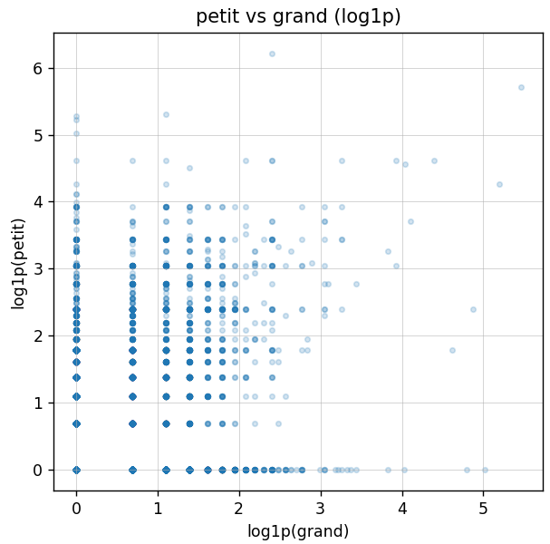
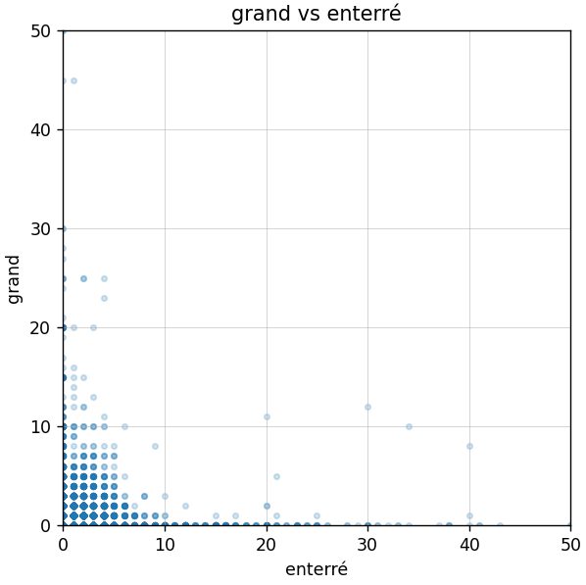 | 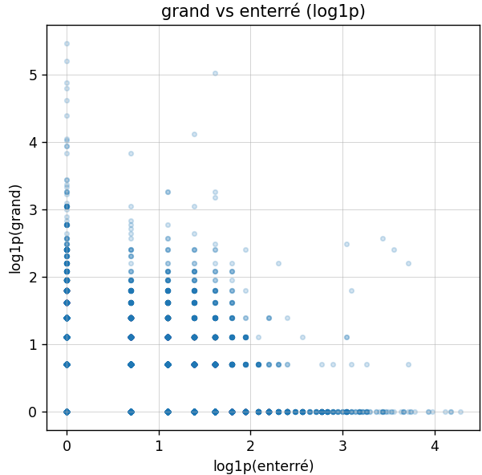
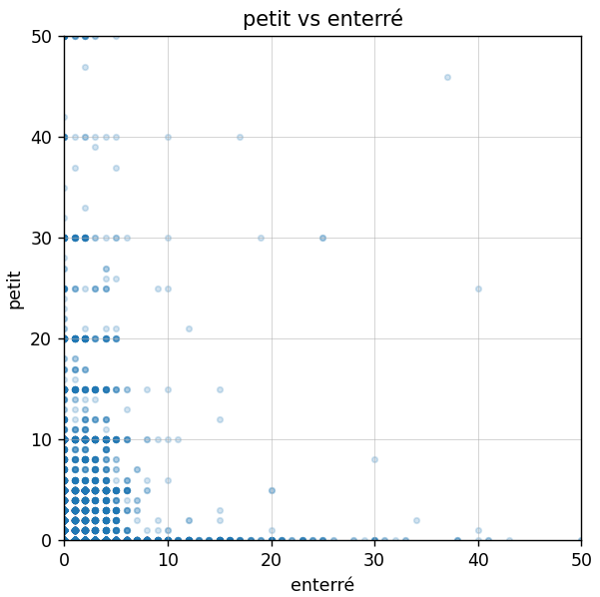 | 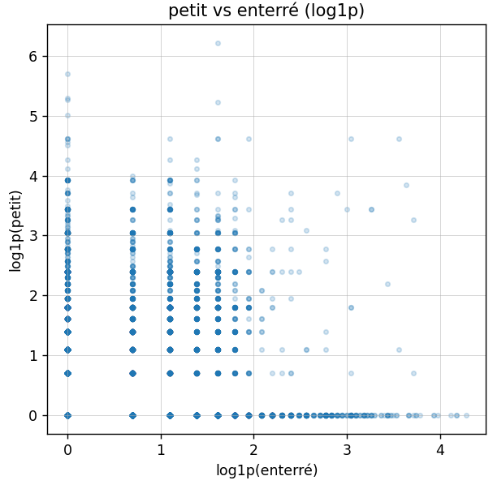

→ Pas de relations vraiment perceptibles visuellement.

Les corrélations ?

Pearson :
La corrélation « classique » , mesurant les relations linéaires entre valeurs
(rappel : varie entre -1 et +1 :
± 1 → relation linéaire parfaite, 0→ pas de relation lineéaire, ± 0,1→ relation très faible, ± 0,3 → relation faible à modérée, ±5 → relation forte)

Spearman :
Une corrélation de Spearman, c’est quoi ?
C’est une mesure de monotonie.
Contrairement à la corrélation de Pearson elle ne compare pas directement les valeurs mais leur rang :
quand X augmente, Y a tendance à augmenter→ monotone croissante
quand X augmente, Y a tendance à diminuer → monotone décroissante :
Fonctionne même si :
- la relation est courbe
- il y a des seuils
- l’effet n’est pas proportionnel
(Par contre, bien sûr, Spearman ne perçoit pas les relations en U ou en cloche, les effets de seuil locaux, les interactions entre variables, les relations différentes selon les zones...)
La lecture est la même que pour Pearson :
± 1 → relation monotone parfaite, 0→ pas de relation monotone, ± 0,1→ relation très faible, ± 0,3 → relation faible à modérée, ±5 → relation forte

Corrélations mesurées :
VAR 1 | VAR 2 | Pearson brut | Spearman brut | Pearson log1p
Enterré | Grand | -0,08 | -0,38 | -0,35
Enterré | Petit | -0,03 | -0,17 | -0,16
Grand | Petit | 0,30 | 0,13 | 0,17

Il existe bien des corrélations entre les targets :
→ nettes pour les « enterrés »→ en corrélation inverse avec les « autres » et particulièrement » les grands mais perceptible uniquement avec Spearman
→ entre « petits » et « grands » assez significative avec Pearson, plus modérée avec Spearman.

Pourquoi Pearson et Spearman ne remontent pas la même chose ?
Qu’est ce que cela peut signifier ?

Les corrélations observées entre les types de contenants révèlent deux régimes de relation distincts, selon la nature des couples considérés.

Contenants enterrés vs autres (grands ou petits)
- Les corrélations de Spearman sont nettement négatives :
  - Enterré – Grand : −0,38
  - Enterré – Petit : −0,17
- Cela indique une relation monotone inverse robuste :
plus un bâtiment est riche en contenants enterrés, moins il tend à être riche en contenants de surface (et réciproquement).
- Les corrélations de Pearson brutes sont faibles, mais le passage en log1p les renforce fortement, ce qui montre que :
  - la relation existe bien,
  - mais qu’elle est masquée sur les données brutes par la présence de valeurs extrêmes et d’effets de volume.
L’interprétation ?
Les contenants enterrés :
ils répondent à une logique d’aménagement distincte, probablement liée :
- à des choix urbanistiques,
- à des contraintes d’infrastructure,
Ils constituent donc une famille à part, en opposition partielle aux autres types.

Les contenants grands vs petits :
- La corrélation de Pearson brute est positive et modérée (+0,30),
- tandis que la corrélation de Spearman est nettement plus faible (+0,13).
Cela signifie que :
- les bâtiments très dotés concentrent souvent les deux types (effet d’intensité globale),
- mais que l’ordre relatif n’est pas stable :
un bâtiment riche en grands contenants n’est pas systématiquement riche en petits, et inversement.
L’interprétation ?
Grands et petits contenants partagent :
- des facteurs communs de volume ou d’usage,
- mais restent faiblement couplés du point de vue structurel.

Qu’en conclure ?
Il existe une opposition structurelle claire entre contenants enterrés et contenants de surface ;
la relation entre grands et petits contenants est principalement portée par les volumes globaux, pas par une organisation monotone forte ;

Quels impacts probables pour la suite :
- on aura sans doute intérêt à favoriser des modèles séparés par type de contenant,
- il est probable que des approches agrégées soient nécessaires pour révéler ces structures que les prédictions locales bruitées.

2. Les relations entre « features » et « targets » :

Visualisation des relations entre quelques variables :
Contenants enterrés :
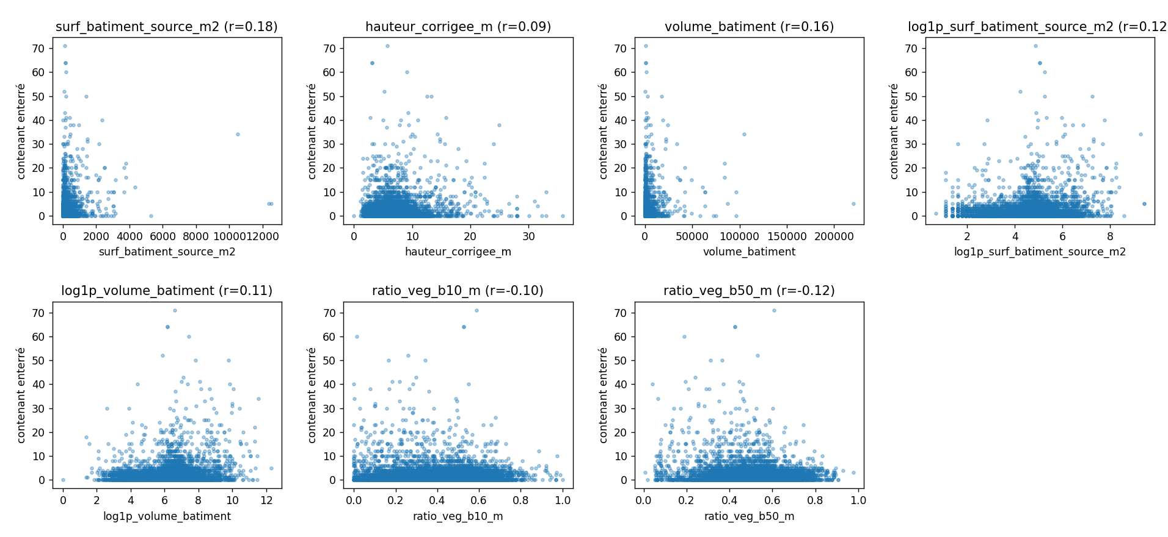

Grands contenants :
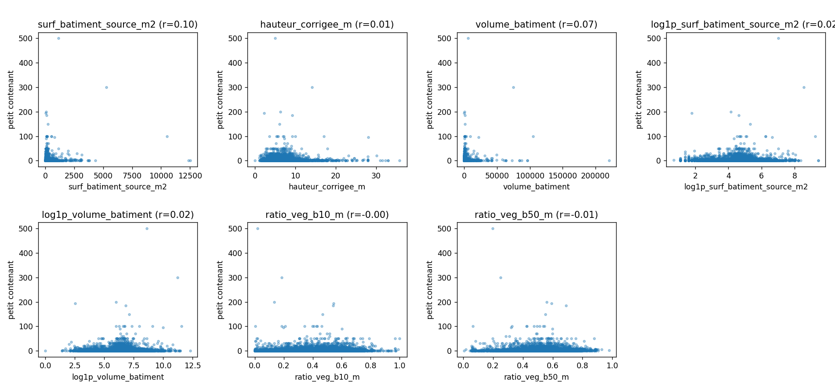

Petits contenants :
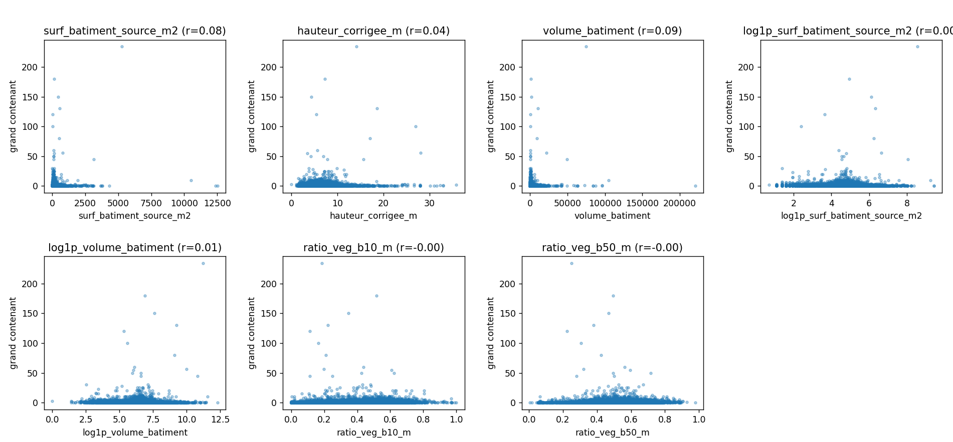

On peut y lire sans doute :
- un peu de corrélation entre les contenants enterrés et les volumes des bâtiments
- un peu de corrélation inverse entre contenants enterrés et les espaces verts.
→ Mais...faible, peu nette
→ Pour les autres : quasiment rien même pour les volumes bâtis

Si on regarde les corrélations :
Contenants enterrés :
Pearson | Spearman
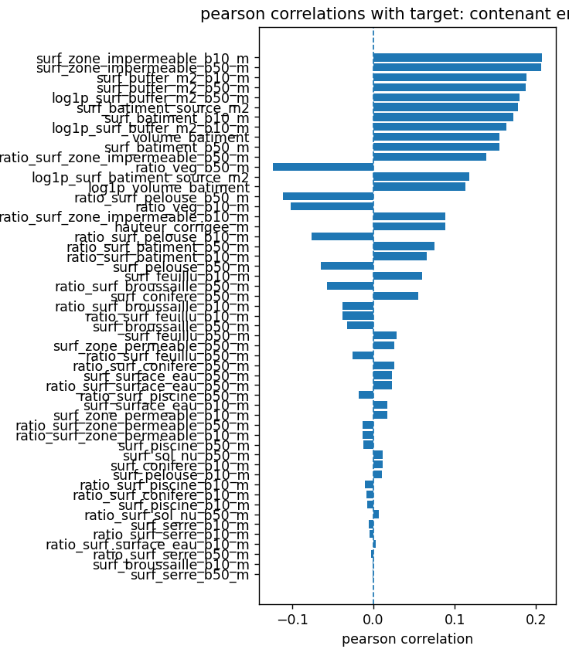 | 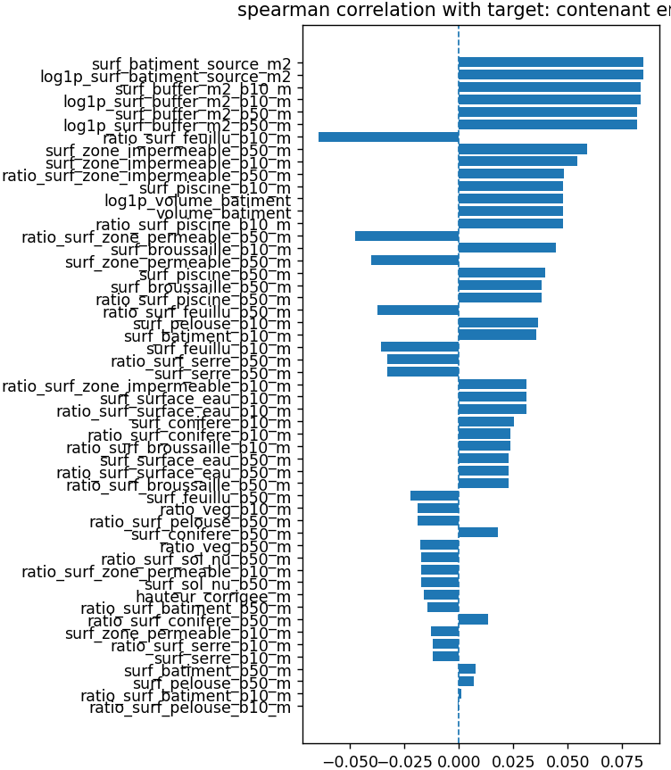

Grands contenants
Pearson | Spearman
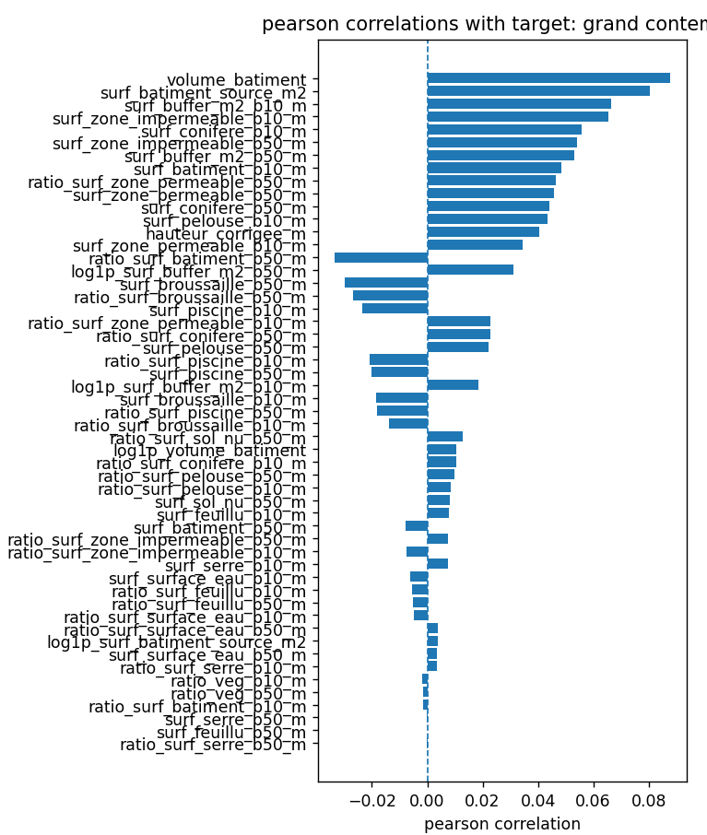 | 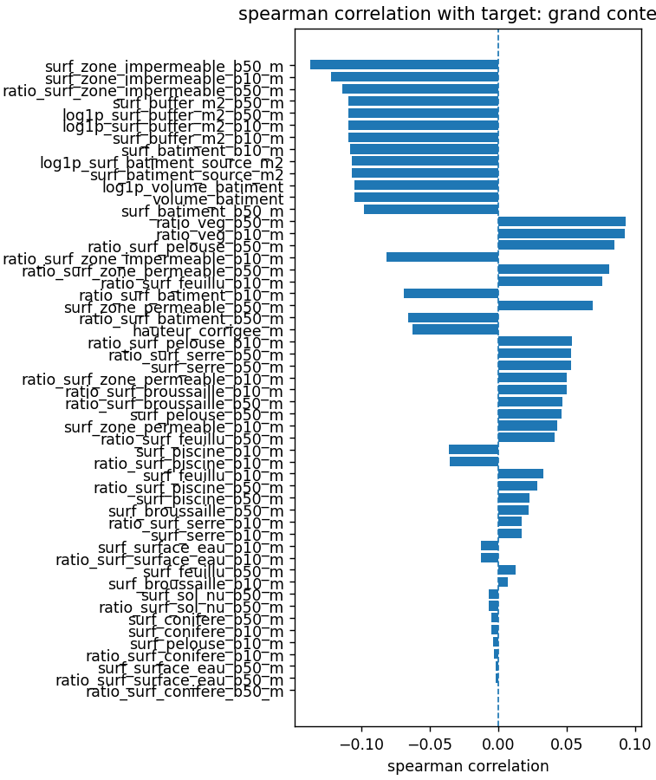

Petits contenants
Pearson | Spearman
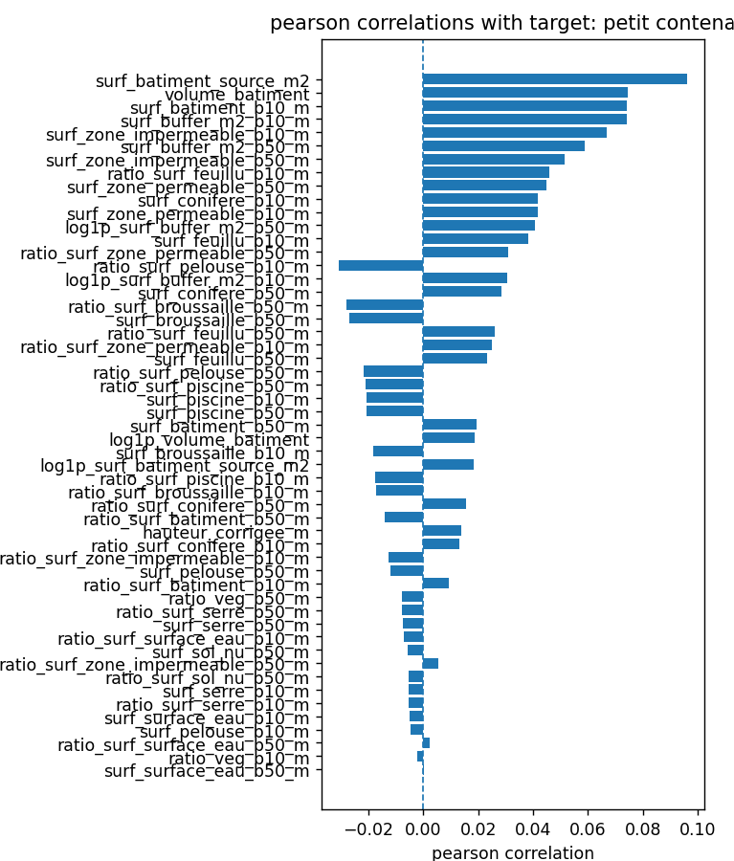 | 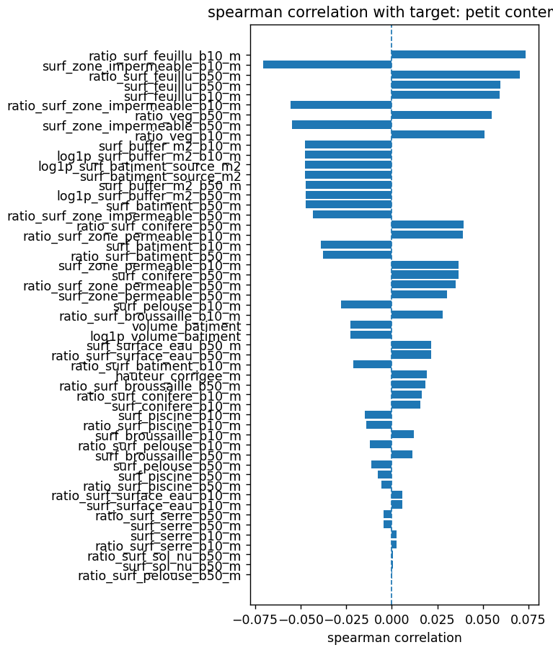

Cela semble intéressant :

Les corrélations sont faibles (très!)

MAIS semblent manifester du « sens » en termes « métier »

1) Contenants enterrés
Pearson (~0.18–0.21) met en avant.
- surfaces d’imperméable (b10/b50),
- tailles des buffers (donc contexte “urbanisé”),
- surface/volume bâtiment.
Spearman (~0.08) confirme mais “moins fort” :
- surfaces bâtiment/buffer en tête (~0.08),
- feuillu en négatif (~-0.064),
- imperméable positif mais plus bas (~0.05–0.06).
→
- aux surfaces notamment à la surface du bâtiment
- au proportion d’espaces non végétalisés
→ Cela semble confirmer qu’on pourrait avoir un phénomène plus “structurel”, lié à l’urbanisme/infrastructure sur des zones de fortes densités urbaines

2) Grands contenants
Pearson (faible, max ~0.088) dit :
- “un tout petit lien positif avec volume/surface”
- et très vite plus rien.
Spearman dit « autre chose » :
- imperméable : -0.14
- surfaces / buffers / bâtiment : autour de -0.10
- végétation : +0.09
→
- Il y a une tendance monotone claire : plus c’est minéralisé/dense, moins il y a de grands contenants.
- On aurait tendance (Spearman) a estimer qu’on est plutôt en corrélation inverse avec les surfaces (les maisons individuelles?)
- Mais la relation en valeur absolue est non-linéaire, probablement avec des outliers : quelques très gros “grands contenants” (ou des approximations d’agents) peuvent faire remonter Pearson du mauvais côté, ou rendre la moyenne trompeuse.

3) Petits contenants
Même phénomène que pour “grand” mais encore plus “micro-effets”.
Pearson dit :
- léger positif avec surface/volume (~0.07–0.10),
- donc “plus grand bâtiment → un peu plus de petits contenants”.
Spearman dit plutôt :
- feuillu/veg : +0.05 à +0.07
- imperméable : -0.05 à -0.07
- surfaces/buffers : négatif ~-0.047
→
- Globalement : petits contenants associés à environnement végétalisé (jardins), et moins présents dans des zones très minéralisées.
- Et l’inversion avec surface/volume suggère un mélange de régimes :
  - grandes surfaces = souvent collectif/dense = peu de jardins → moins de petits contenants “jardin”
  - mais dans certains cas (villas grandes / parcelles grandes), ça explose → Pearson capte cette queue.

Si on résume quand même les « éléments saillants métier » qui semblent se dégager
dans une perspective variable→ target :

Surfaces imperméables
Target | Effet
grand contenant | Négatif fort
petit contenant | Négatif
contenant enterré | Positif faible
Interprétation :
- Les grands contenants sont moins présents dans des zones très minéralisées
- Les enterrés peuvent être liés à des zones très aménagées (réseaux, infrastructures)

Bâti / volume / buffers
Target | Effet
grand contenant | Négatif
petit contenant | Négatif
contenant enterré | Positif faible

Cela semble confirmer des mécanismes différenciés :
→ bon point pour un modèle multi-target non partagé

Végétation (feuillus / ratios végétation)
Target | Effet
grand contenant | Positif net
petit contenant | Positif
contenant enterré | Négatif

Semble cohérent :
- grands / petits contenants liés à des environnements plus végétalisés
- enterrés liés à des environnements très urbanisés
(Naturellement, les remarques précédentes restent vraies!)

Les points clés ?
- |ρ| ≤ 0.14 → aucune feature n’explique seule la target
- p-values (non représentées) : minuscules
→ on confirme donc qu’il y a des corrélations
(→ Cela ne signifie pas pour autant capacité de prédiction!)
- pas mal de redondance (log / brut / buffer 10m / 50m)
- Spearman reflète mieux une réalité “territoriale moyenne” mais Pearson reflète l’influence de sous-populations et d’extrêmes.
On peut donc poser que :
- les modèles linéaires simples sous-performeraient→ à exclure
- les modèles non linéaires + interactions PEUVENT révéler du signal (ce qui ne veut pas dire qu’ils VONT le faire!)

ESSAIS de MODELISATION-PREDICTION

1- TENTATIVE de PREDICTION LOCALE :

1.a La problématique générale:
- A partir des données disponibles sur chaque bâtiment (« features »), comment peut-on essayer de prédire les quantités de contenants (« targets ») de chaque type auxquelles ce bâtiment est associé ?
- Comment mesurer la qualité des résultats produits ?

1.b Produire les valeurs simultanément ou séparément : quelques éléments de discussion générale sur les problématiques d’évaluation de la qualité dans les modèles...
Si on pouvait s’attendre à un résultat parfait (le système produit, pour chaque bâtiment -y compris, bien sûr, des bâtiments qui n’ont pas été utilisés pour entraîner le modèle, précisément, la quantité de contenants observés) alors « pas de problème » :
- on pourrait créer indifféremment un modèle qui produit chaque valeur individuellement ou collectivement
- la mesure qualité serait simple : est-ce que le modèle prédit exactement les valeurs attendues: oui→ OK, non→ KO.
La réalité du monde est naturellement plus complexe :
D’abord, on va très probablement prédire des valeurs qui seront un peu (ou...beaucoup!) différentes de celles attendues.
La question de qualité s’exprime donc, dès lors, en termes « opérationnels » :
Qu’est ce qui est le plus nécessaire pour moi ?
→ que « l’essentiel » de mes individus ait une prédiction « très proche » de la réalité quitte à avoir quelques prédictions « complètement fantaisistes » (dans toutes cette discussion, les termes entre guillemets désignent ici autant de valeur à déterminer numériquement!)?
→ est-ce ,qu’au contraire, je préfère que les prédictions soient « un peu moins précises » mais qu’il n’y ait « le moins possible » d’individus « très mal prédits »…
=> Toutes les variantes sont possibles : c’est le besoin opérationnel qui doit déterminer cela et...cela implique des arbitrages potentiellement compliqués et...il n’y a pas de solutions toutes faîtes ; l’expression consacrée est « No free lunch ».

Si on ramène tout cela dans notre perspective :
Nous avons un besoin qui est d’estimer les proportions (relatives, forcément!) de chacun des 3 types de contenants.
Quel est l’impact des erreurs ? Certains contenants ont plus de potentiels de gîtes à moustiques, seront plus problématiques en cas de pluies fréquentes, ou...rares, ou...plus sujet à des variations impliquant l’éclosion de nouveaux individus…
On le voit immédiatement, cela nous ramène aux enjeux du modèle de prédiction lui-même : qu’est ce qui est impactant : avoir « tout le temps » «un peu de moustiques », avoir une « infestation » pendant « quelques jours »…
Et voit,aussi immédiatement, que la réponse est très difficile.
=> On doit se contenter donc d’un « ressenti ».
« sur un territoire comprenant un ‘grand nombre’ de bâtiments, je préfère, en effet, qu’un ‘maximum de bâtiments’ soient prédits ‘le plus finement possible’ » .
On pourrait -on devrait- commencer par mesurer les conséquences d’un écart par rapport à une population ; ce n’était pas toujours fait (et même rarement) et c’est, bien sûr, hors « du scope » de ce document...
Si on revient plus précisément à notre « contexte »
1- Nous avons des données qui sont des données de comptage avec des propriétés particulières
- ce sont des entiers (donc...pas des valeurs continues !)
- ces entiers doivent supérieurs ou égaux à zéro.
→ on devra donc produire des données ayant les mêmes propriétés
2- Par ailleurs, elles répondent aussi à une « distribution » particulière
- la majorité de ces valeurs sont « proches » de zéro
- mais...certaines sont « grandes » (plusieurs centaines)
3- Nous cherchons :
- une approximation des proportions (par définition « relatives »!) des 3 types de contenants
- dans un espace donné (le « secteur »)

Nous disions plus haut que chaque type de contenant avait un pouvoir de « nuisance » spécifique.
Le « bon indicateur » devrait être l’impact qu’induit l’erreur de production relative de chaque contenant sur la qualité de prédiction du modèle « moustiques ».
Toutefois :
1- nous ne disposons pas, à ce stade, de comptage effectif de moustiques ou de larves permettant de valider le modèle lui-même.
2- le modèle produits lui-même différents indicateurs (nombre de moustiques, de larves, d’oeufs…) qui peuvent être utilisées dans des appréhensions différentes du risque : la situation problématique est-elle d’avoir un nuage de moustiques entre telle et telle date ou d’avoir un stocke d’oeufs susceptibles d’éclore à la prochaine baisse de niveau des eaux,… ?
On est donc obligé, comme je le disais plus haut, de se ramener à « ressenti » :
→ On va souhaiter que le « profil » (les valeurs comparées des 3 valeurs) produit présente une morphologie aussi voisine que possible de celle du « profil observé » : l’ordre des contenants « majoritaires » est-il respecté ? Les amplitudes associées sont-elles du même ordre?
On est ici typiquement dans le domaine de la « mesure de l’entropie » ; de bons : quels poids relatifs on donne aux individus qui s’éloignent « beaucoup ».

Toutefois… Tout cela pour arriver là...mais...il y a encore un clifhanger ! :) !
Cela pose qu’on va être amené, à terme, à produire plus ou moins simultanément les trois valeurs pour les comparer.
Mais j’ai souligné « à terme » !

Nous sommes, là, dans une phase exploratoire visant à voir si on est capable, partant des caractéristiques d’un bâtiment et de son environnement de prédire « raisonnablement » la valeur des 3 types de contenants.
Dans ce cadre, une approche « multi-head » (production simultanée des trois valeurs) nous semblerait prématurée :
- elle introduit de la complexité et une difficulté d’interprétation de phénomènes déjà complexe
- par ailleurs, nos premières investigations ont semblé montrer que les comportements statistiques des 3 variables étaient différents
Ces éléments incitent à privilégier, en phase exploratoire, une prédiction individualisée de chaque valeur.
Ami lecteur, si tu es toujours là, pardonne ce long développement un peu fibreux amenant à une décision qui peut paraître anodine mais… :
- d’abord cette décision est assez centrale dans ce qui va être présenté maintenant
- j’ai tendance à penser que poser ces quelques bases nous sera utile dans des phases ultérieures !

1.b Les modèles « raisonnables » en première approche :

Quelles « base lines » peut-on retenir ?
L’idée : disposer d’un premier modèle donnant un résultat d’un niveau garanti.
Le challenge sera ensuite d’essayer de faire mieux que cette « base line ».

Le modèle de prédiction le plus simple qu’on puisse établir : la moyenne.
→ on calcule le nombre moyen de contenants de chaque type
→ on applique ces valeurs, par défaut, à chaque bâtiment.

Quels modèles « challenger » dans cadre d’une production des 3 variables de manière indépendante ?
Qu’est ce qui caractérisent nos « targets » ?
→ On modélise une variable cible qui est :
- un compte (0, 1, 2, 3, …) donc des valeurs « non continues »
- avec souvent beaucoup de zéros
- et parfois des valeurs plus élevées
Utiliser une régression “classique” (linéaire) poseraient des soucis conceptuels et formels.
Historiquement, on utilise donc plutôt des modèles de comptage basés sur des régressions de Poissons :
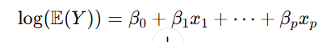

avec E(Y) : la moyenne.

Toutefois, ils impliquent que :
- la variable cible suit une loi de Poisson
- la moyenne est égale à la variance

L’hypothèse de réponse à une loi de Poisson n’est pas déraisonnable (même si, bien sûr, on ne peut pas s’attendre à un comportement « purement Poisson »!)
Par contre, dans la « vraie vie », la moyenne est rarement égale à la variance : on va avoir de la diversité spatiale.
→ Le test sur une « pure loi de Poisson » serait sans doute chimérique.
On pose donc des modèles un peu plus complexes :
- une « régression binomiale négative »
→ Une Poisson dont la moyenne elle-même varie selon les individus.

- un lightGBM « Poisson »

1.c. Le modèle « challenger initial » : lightGBM « Poisson »

Qu’est-ce que, dans les grandes lignes, un lightGBM « Poisson » ?
- un modèle à arbres de décision
- construit de manière itérative
- où chaque nouvel arbre corrige les erreurs des précédents
→ ce qu’on appelle un « gradient boosting » :
arbre 1 : fait une prédiction grossière→ arbre 2 : corrige les erreurs les plus visibles→ arbre 3 : affine encore
À la fin : la prédiction est la somme (pondérée) de tous les arbres.

Pourquoi un ligtGBM « POISSON » ?
→ On garde l’approche par arbre décrite précédemment mais :
- on suppose que la target suit une distribution de Poisson
- on cherche à minimiser la Poisson deviance

→ C’est une fonction de coût adaptée aux données de comptage.

Que peut-on espérer d’un LightGBM « Poisson » ?
- Qu’il fasse mieux que la moyenne s’il existe une structure explicative, même faible
- Qu’il fasse mieux qu’un GLM « classique » en captant des non-linéarité, des interactions simples
- Qu’il reste cohérent avec des comptages (pas de prédictions négatives, pénalisation adaptée des erreurs relatives)

D’autres types de modèles en première approche ?
→ pas assez de données pour aller vers des modèles plus complexes types réseaux de neurones
→ On va déjà tester le lightGBM voir s’il nous permet de faire mieux que la moyenne.
Si besoin est et si les tests semblent indiquer que des modèles plus complexes pourraient améliorer les résultats, alors on étudiera d’autres possibilités.

Dans tous les cas (et pour rappel, bien sûr) :
Aucun modèle ne peut :
- inventer de l’information absente
- corriger un phénomène purement aléatoire
- compenser des variables clés manquantes !

1.d. Les « métriques » :
→ Les indicateurs qu’on va utiliser pour évaluer le modèle.
(cf la discussion sur la mesure de la qualité!)

Que peut-on choisir en première approche ?

La MAE : moyenne des écarts absolus
→ On compare la valeur prédite à la valeur observée ; on calcule la moyenne de cet écart
➡ Robuste au bruit
➡ Facilement interprétable

La RMSE : erreur quadratique moyenne
→On calcule la racine de la somme des carrés des écarts divisée par le nombre d’objets
➡ Pénalise fortement les erreurs sur les longues queues
➡ Permet de voir si un modèle « explose » sur les outliers

POISSON DEVIANCE :
→ Formule plus complexe mais adaptée lorsque la target est un compte (0, 1, 2, 3, …) avec des valeurs positives
➡ Naturelle pour les données de comptage
➡ Sensible aux erreurs sur les faibles valeurs
→ :
- les erreurs relatives comptent plus que les erreurs absolues
- se tromper de 1 quand la vraie valeur est 1 est plus grave
que se tromper de 1 quand la vraie valeur est 20
→ C’est cette « déviation de Poisson » que nous utiliserons pour tenter d’approximer au mieux nos modèles.

1.e. Le protocole général ?
→ on isole 20 % du lot→ sert à tester le modèle sur des données non rencontrées
→ sur les 80% restants, on travaille par lots (« k folds »), en distinguant :
- des données d’apprentissage (4/5)
- des données de validation (1/5)
L’apprentissage s’arrête lorsqu’on rentre en sur-apprentissage (les résultats d’apprentissage continuent à s’améliorer mais les résultats sur les données de validation commencent à se dégrader)
Nous ne rentrons pas dans les détails de « tunning » des modèles ; on privilégie de toutes façons, en première approche, des approches en « tunning automatique » (généralement produit d’optimisation bayésiennes raisonnablement efficaces)

1.f. Comparaison des résultats des différents modèles de prédiction par bâtiment :
On a lancé les modèles selon le protocole décrit plus haut.

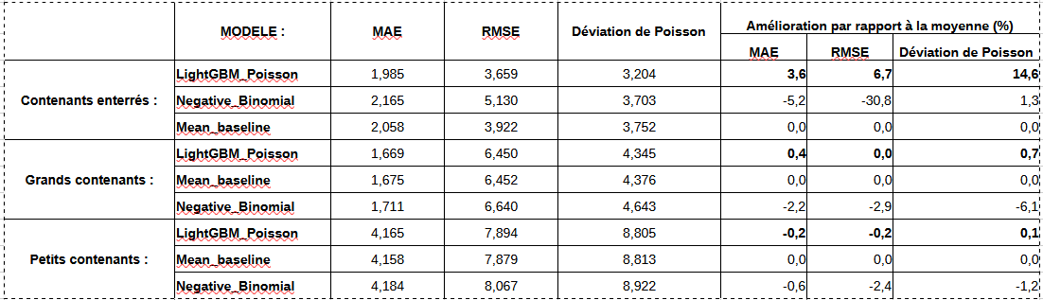

Si on regarde les gains potentiels des deux modèles par rapport à la « Mean base line » :

Contenants enterrés :

→ cas clairement positif
- Poisson deviance : +14,6 %
- RMSE : +6,7 %
- MAE : +3,6 %

Il n’y a pas d’ambiguïté :
- le modèle fait mieux sur toutes les métriques
- le gain sur la métrique la plus adaptée (Poisson deviance) est substantiel
- la baseline négative binomiale, légèrement positive est nettement battue
→
il existe un signal exploitable, non linéaire, que la moyenne et un GLM simple ne captent pas.

Grands contenants :

→ le gain est réel mais marginal
- Poisson deviance : +0,72 %
- RMSE : +0,03 %
- MAE : +0,37 %
→ :
le modèle fait un peu mieux, mais les gains sont très faibles

Il y a peut-être un signal, mais :
- soit il est très faible,
- soit il est déjà bien capté par la moyenne globale,
- soit les variables explicatives sont incomplètes.

Petits contenants

→ aucun gain exploitable

Gains LightGBM vs moyenne
- Poisson deviance : +0,09 %
- RMSE : −0,20 %
- MAE : −0,15 %
En clair :
- le modèle fait pareil que la moyenne
- parfois très légèrement pire
Avec les variables actuelles :
- la moyenne est déjà quasi optimale
- le modèle n’apprend rien de robuste

→ Conclusion sur l’approche locale ?
Au niveau local (le « bâtiment ») on a un signal mais il est globalement faible, très bruité.
→pour les « contenants enterrés » on a un peu d’espoir de prédictibilité
→ pour les « autres », rien d’évident à ce stade !

Comment continuer ?

Rappel de notre besoin :
Ce qu’il n’est pas (ou pas forcément!) : « évaluer précisément localement les nombres des contenants »
Ce qu’il est : « évaluer une quantité de contenants à l’échelle d’un secteur géographique »

Comment cela peut modifier notre approche ?
Si on considère que le « signal » est facteur :
- d’une part, de caractéristiques structurelles liées aux variables introduites
- d’autre part, de bruits « locaux » ET qu’une « partie significative » de ces bruits est « blanc », c’est à dire se comportant comme un ajout d’une composante présumée strictement aléatoire
Si on prend maintenant des ensembles de points
alors, on peut s’attendre que les composantes strictement aléatoires s’annulent ;
→ plus on va prendre une fraction importante de population :
- plus on va « régresser » vers la moyenne, bien sûr
- mais, aussi, plus le signal devrait s’éclaircir et s’affirmer

Quelle piste suivante explorer ?
→ regarder le comportement du modèle sur des échantillons agrégés !

2- APPLICATION du MODELE sur des ECHANTILLONS AGREGES :

Le principe :
Nous avons calculé une première gamme de modèles donnant une approximation locale bruitée.
Nous pouvons donc :
- calculer une prédiction « locale » par bâtiment
- créer -par une méthode ou une autre- des « groupes » de ces bâtiments
- sommer pour chaque de ces groupes, d’une part, les quantités observées, d’autre part, les quantités prédites
- comparer ces valeurs prédites et observées sur les groupes

L’hypothèse :
→ les « bruits blancs » vont se compenser, révélant un signal plus significatif.

La mise en en pratique :
Comment « créer des groupes » ? Avec quelles propriétés ?
On cherche à montrer l’effet de la taille du groupe sur l’évolution des résultats.
→ On va donc chercher à créer des groupes de taille homogène (10, 20, 50, 100...bâtiments)

Quelles stratégies « raisonnablement simples » peut-on envisager ?
1- Création d’agrégats « randomisés »
→ un simple tirage au sort des bâtiments inclus dans chaque groupe.

Que fait-on en faisant cela ?
On mesure un effet “statistique pur” de la loi des grands nombres :
en moyenne, des erreurs indépendantes se compensent quand on somme sur beaucoup d’objets
Si les erreurs bâtiment sont un peu indépendantes, l’agrégation aléatoire devrait montrer une amélioration très rapide avec la taille du groupe.

Est-ce que cela semble être un descripteur intéressant pour notre application ?
Sans doute pas tout à fait car, dans notre problématique, on peut s’attendre à une forte influence du « spatial » : des « quartiers » qui vont présenter des homogénéités de types d’habitat, de profils sociologiques et probablement de comportements.
Ce qui risque de se passer si on n’introduit pas une composante spatiale c’est une surestimation du modèle.
Pourquoi ?
Utilisant les secteurs, on peut poser qu’on récupère un ensemble de bâtiments et d’habitants plus ou moins homogènes.
Si le modèle s’avère mauvais dans la prédiction dans ce cas, alors les erreurs (bruit « non blanc ») vont se cumuler au lieu de se compenser.
→ Il faut pouvoir identifier ces phénomènes.
Si on utilise une clusterisation « random » → on casse la structure spatiale, les « clusters » vont mêler des bâtiments très différents avec une beaucoup plus grande variance.
→ l’erreur spécifique à un type d’habitat va être diluée.
On le calculera malgré tout mais comme un outil de test, de comparaison avec les autres approches.

2- Travailler sur des « types de bâtiments » ?
→ Cela serait envisageable mais :
- cela s’avérerait un peu artificiel ici : les analyses -pas exposées ici- ont confirmé une certaine continuité des typologies du bâti ; pas de clusters vraiment différenciés (ce n’est pas illogique).
- on peut soupçonner que au-delà de la simple individualité des bâtiments, la structure globale de l’urbanisme puisse t-être un élément significatif pour la prédiction des « contenants enterrés »)

3-Création de « clusters spatiaux » ?
L’idée est donc que, dans notre « réalité des secteurs », on va rencontrer des zones présentant une certaine homogénéité tant dans la structure urbaine, dans les profils sociologiques et probablement des comportements en matière de gestion des « contenants ».
On veut donc créer des groupes utilisant cette composante spatiale.
Nous disposons pour ce faire des coordonnées géographiques des objets.

Toutefois :
- nous avons une contrainte forte : nous souhaitons des clusters contenant le même nombre de bâtiments
- la répartition des bâtiments enquêtés est assez hétérogène spatialement.
Quelles techniques ?
On est parti en première approche, sur une simple technique de KNN : recherche des k plus proches voisins
Cela :
- répond complètement à la contrainte de taille.
- permet chercher « des voisins spatiaux »
Dans ce contexte, cette approche n’est quand même pas neutre :
On peut avoir des clusters :
- d’extension spatiale très différentes
- par suite, avec l’augmentation de la taille, des agrégations de quartiers à profils très différents et retomber dans les logiques évoquées sur les approches randomisées.

On peut envisager d’autres solutions :
→ limitation en kilomètres de l’extension des KNN
→ approche par carroyage
mais :
- elles ne permettent pas toujours de répondre à la contrainte de taille
- elles sont plus compliquées à mettre dans le cadre de ces travaux exploratoires
- elles ont leurs propres limites (l’augmentation de la taille d’un « carreau » ne garantit pas l’homogénéité de la répartition des bâtiments à l’intérieur du carreau)

On reste donc, en première approche, dans le KNN :
- permet de forcer facilement la contrainte de taille des groupes
- tout en garantissant une relative homogénéité géographiquement.
Note, aussi, pour rappel :
ces agrégats ne vont pas être utilisés pour entraîner les modèles.
Ils vont servir pour les évaluer.
→ On sait qu’on a une donnée un peu biaisée -plutôt dans un biais défavorable- ; il doit nous donner un éclairage, nous confirmer -ou pas- que les modèles nous apportent une information descriptive. Si le résultat s’avère favorable, on pourra tester d’autres approches potentiellement plus robustes.

Quelle donnée retenir ?

On identifie immédiatement deux grandes métriques possibles :
- Le total des contenants sur la zone
- La moyenne des contenants sur la zone

Que cherche t-on dans notre contexte d’outil de prévision ?

1- une « densité » :
Nos secteurs peuvent être d’extension très variée :
ce n’est pas le volume global qui va nous intéresser mais « ce qu’on va rencontrer, en moyenne, à l’intérieur du secteur
→ est-ce que mon secteur est « densément riche » en sites d’accueil potentiels

2- une répartition relative des différents types de contenants
→ quelle est la proportion de tel type de contenants par rapport à tel autre type ?

La source que nous explorons :
- n’est pas adaptée pour prédire réellement une quantité absolue sur un territoire donné (nous interrogeons des bâtiments ponctuellement sans garantir une représentativité de l’échantillon)
- elle peut l’être pour prédire une répartition locale
→ c’est là-dessus qu’on peut espérer l’utiliser :
On va donc chercher :
- à prédire le nombre de contenants de chaque type sur chaque bâtiment du secteur
- sommer les contenants prédits
- calculer les répartitions relatives de ces contenants
Maintenant, pour la densité ?
La solution la plus simple et la plus efficace est d’utiliser directement :
- le ratio nombre de bâtiments/unité de surface (indépendant du modèle)
- de pondérer par les répartitions relatives.
(C’est d’autant plus souhaitable qu’on devrait appliquer une pondération pour chaque type de contenants)
On en conclut que :

Du point de vue opérationnel :
nous avons donc besoin d’un prédiction du nombre de contenants moyens plutôt que du nombre de contenants total.

Maintenant, dans un point de vue « calcul et évaluation des modèles », les métriques basées sur les sommes peuvent permettent :
- d’identifier des biais systémiques (sur- ou sous-estimation globale),
- de vérifier que de bonnes performances en moyenne ne masquent pas des erreurs importantes sur les secteurs les plus denses,
- de quantifier l’impact réel des erreurs de prédiction dans une optique territoriale.

→ On ne va pas l’ignorer :
- le nombre de contenants moyens sera notre « variable cible »
- le total des contenants par zone sera une « variable illustrative »

L’évaluation des modèles :

1- Quelles métriques utiliser pour comparer les modèles d’agrégation ?

→ la RSE : « Relative Squared Error », l’erreur quadratique relative
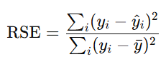

avec yi : valeur observée, y « chapeau » : valeur prédite, y « barre » : moyenne des valeurs observées
→ elle mesure l’erreur d’un modèle par rapport à un autre « modèle » : la moyenne.
Elle tente de répondre à la question :
“Est-ce que mon modèle fait mieux que de toujours prédire la moyenne ?”
Elle s’interprète de la manière suivante :
RSE | Interprétation :
<1 | Modèle meilleur que la moyenne
1 | Equivalent à la moyenne
>1 | Pire que la moyenne
0 | Prédiction parfaite

RMSE dit : “En moyenne, je me trompe de X unités.
RSE dit : “Je me trompe X fois moins (ou plus) que la moyenne.”
Exemples :
- RSE = 0.30 vs 0.45 → amélioration réelle
- RSE = 1e7 vs 2e7 → le second est pire (mais les deux sont instables)
A noter : on peut avoir des valeurs énormes
- la variance des observations agrégées est très faible (petits k, peu d’événements),
- le dénominateur (l’écart à la moyenne) est proche de 0

Par ailleurs, nous considérons des métriques complémentaires :
mean_rse → performance globale (sensible aux extrêmes)
median_rse → performance “typique”
p90 / p95 → qualité dans les pires cas avec 90 % ou 95 % de probabilité.
Doit permettre de dire :
“Le modèle est non seulement meilleur en moyenne, mais aussi plus robuste.”

2- Qu’est qu’on peut attendre d’un modèle KNN par rapport à un modèle « random » :
- si kNN est nettement pire : erreurs localement corrélées (le modèle “rate” certains quartiers)
- si kNN est meilleur : le modèle capte une structure spatiale exploitable
- si kNN ≈ aléatoire : les erreurs sont peu corrélées spatialement. Cela serait un très bon signe→ voudrait dire qu’une grande partie de l’information est captée au niveau
Et surtout :
la différence entre les deux donne une mesure concrète de la “difficulté spatiale” du problème.
→ elle indique dans quelle mesure les erreurs du modèle sont organisées spatialement et donc liées à des structures territoriales non entièrement captées par les variables explicatives.

Les résultats de l’approche par agrégation « KNN » :

1-Comparaison générale des modèles :
On regarde, en première approche, les graphes décrivant la RSE médiane et les écarts maxi de RSE attendus dans 95 % des cas

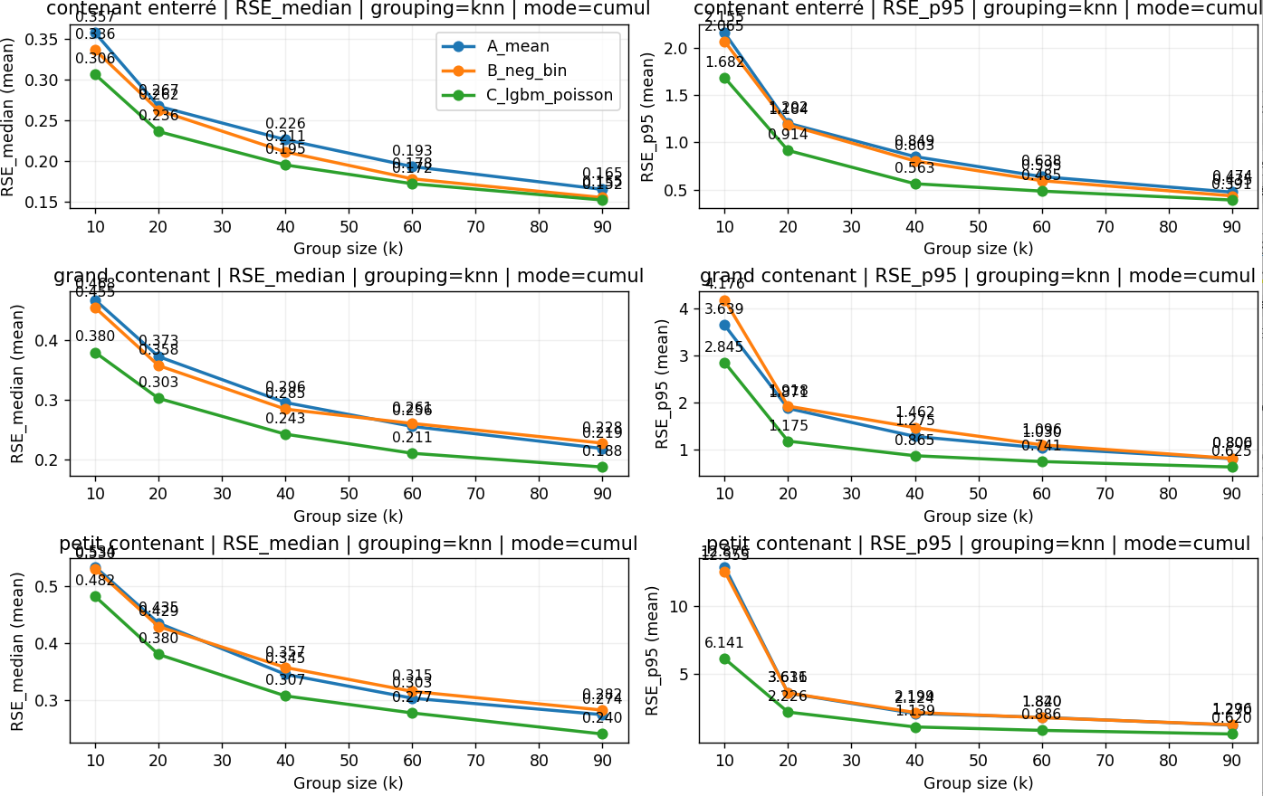
Mécaniquement, la performance globale augmente : on régresse vers la moyenne ; c’est vrai pour tous les modèles et...c’est « normal »

Toutefois, dès les premiers niveaux d’agrégation, on observe immédiatement que
→ les trois types sont tout de suite mieux prédits, toujours mieux qu’avec la simple moyenne.
Il devient évident qu’une partie de la variance est expliquée par les variables.
→ la probabilité de rencontrer des écarts extrêmes est aussi réduite.
Note : un phénomène peut paraître curieux :
→ l’écart pour les « petits et grands contenants » apparaît plus significatif que pour les « contenants enterrés » alors qu’on pouvait s’attendre à l’inverse au regard des conclusions « locales ». L’explication probable est que pour « petits et grands », l’information est justement « noyée » dans le bruit→ l’agrégation agit tout de suite ; dans le cas des contenants enterrés, on a un signal plus caractérisé ; on peut s’attendre à ce qu’il ait moins de gains sur des agrégats petits mais « explose » lorsque les agrégats grandissent et que des zones homogènes émergent.

Résultats détaillés des comparaisons RSE :
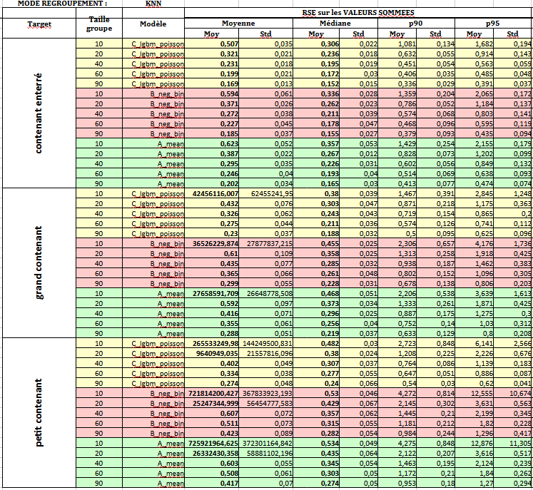

Ce que cela nous dit ?

Pour les 3 « targets » :

→ L’erreur diminue systématiquement quand la taille des groupes augmente
Pour tous les modèles et toutes les targets :
- k=10 → erreurs élevées et instables
- k=90 → erreurs nettement plus faibles et plus stables
Il semble donc que :
- l’agrégation lisse le bruit,
- les erreurs locales se compensent partiellement.

→ LightGBM Poisson domine systématiquement sur toutes les targets et presque tous les k
C’est particulièrement sensible sur les « queues » et les écarts maxi :
- C_lgbm_poisson a des p90_rse plus faibles, p95_rse plus faibles et surtout des écarts-types beaucoup plus faibles.
→ même quand la moyenne ou la médiane sont proches, LightGBM réduit les cas très mauvais.

2- Quels gains réels nous apportent les modèles ?

Le MAE (l’écart moyen absolu) des quantités moyennes prédites

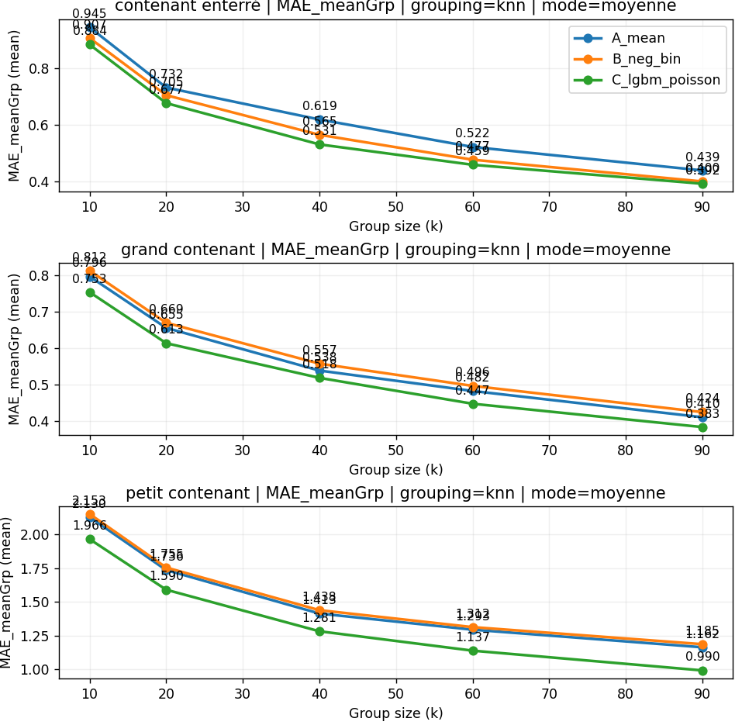
Il se confirme que quelle que soit la target :
- c’est toujours meilleur que les résultats obtenus par la moyenne
- les gains restent quand même assez faibles
Si on regarde les résultats détaillés :
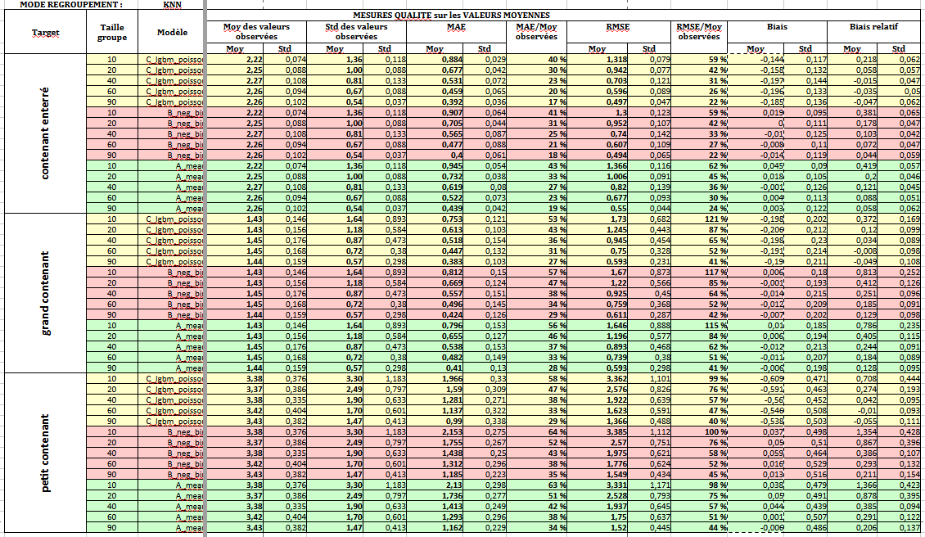
Informations essentielles du tableau :
- les « moyennes observées » (et leur dispersion)
→ la réalité « terrain » (enfin...celle de l’enquête!)
- la MAE : l’écart moyen absolu entre valeurs prédites et ces moyennes
- le ratio MAE et « moyenne observée »

Comment se comportent les moyennes sur les groupes ?
La moyenne des valeurs observées (par groupe, en mode moyenne) diminue avec k : c’est normal car on fait une moyenne sur des groupes plus larges (et surtout parce que les groupes agrègent des contextes plus variés).
- Le STD (écart type) des valeurs observées diminue aussi fortement avec k : c’est l’effet “lissage” de l’agrégation (loi des grands nombres).
→ Ça explique pourquoi MAE/RMSE diminuent avec k pour tous les modèles, même si le modèle n’est pas meilleur : les moyennes deviennent intrinsèquement plus stables.

Pour les contenants ?

1) Contenants enterrés
- Moyenne observée ≈ 2.22 → 2.26 (k=10 à 60), puis ≈ 2.26 (k=90) : très stable.
- Dispersion observée baisse fortement : std ≈ 1.36 → 0.54.

Qualité (MAE / RMSE)
 | LightGBM | NegReg | Mean
k=10 | 0,884 | 0,907 | 0,945
k=90 | 0,392 | 0,40 | 0,439
→ C_lgbm_poisson est systématiquement le meilleur (MAE et RMSE plus faibles) pour tous les k.

Ratio MAE vs valeurs moyennes observées sur LightGBM :
 | Moyenne | MAE | Ratio
k=10 | 2,22 | 0,88 | 40 %
k=90 | 2,26 | 0,39 | 17 %
→ le modèle apporte un gain réel et régulier

Biais
- Biais (signé) plutôt négatif pour C (ex : -0.144, -0.158, …) :
→ le modèle sous-estime légèrement en moyenne.
- Biais relatif (moy) pour C est positif à k=10 (0.218) puis baisse et devient faible/négatif : ça suggère que l’erreur relative est surtout portée par des groupes avec faible valeur réelle (classique).

2) Grands contenants
- Moyenne observée ≈ 1.43–1.45, très stable.
- Dispersion observée chute : 1.64 → 0.57.

Comparaison des modèles :
- C_lgbm_poisson reste globalement le meilleur, surtout dès k≥20.
- Les écarts entre modèles sont plus faibles que pour “enterré”

Ratio MAE vs valeurs moyennes observées pour LightGBM :
 | Moyenne | MAE | Ratio
k=10 | 1,43 | 0,75 | 53 %
k=90 | 1,44 | 0,8 | 27 %

Biais
- Pour C, biais souvent négatif et parfois non négligeable (ex : -0.206 à k=20).
→ Le modèle améliore la précision moyenne, mais tend à sous-estimer.

3) Petits contenants
- Moyenne observée ≈ 3.38 → 3.43.
- Dispersion observée chute fortement : 3.30 → 1.47.

Comparaison des modèles :
 | LightGBM | NegReg | Mean
k=10 | 1,966 | 2,153 | 2,13
k=90 | 0,990 | 1,185 | 1,162

→ C_lgbm_poisson domine nettement.

Ratio MAE vs valeurs moyennes observées pour lightGBM :
 | Moyenne | MAE | Ratio
k=10 | 3,38 | 1,97 | 58 %
k=90 | 3,38 | 0,99 | 29 %

→ le gain relatif est très net, surtout quand k augmente.
- Localement → le modèle ne fait pas mieux que la moyenne
- Agrégé → le modèle devient clairement supérieur

Biais
- Pour C, biais fortement négatif (ex : -0.609, -0.591, …) :
→ le modèle sous-estime systématiquement les petits contenants

Synthèse :
- L’agrégation améliore mécaniquement la stabilité (baisse de la dispersion observée), ce qui fait baisser MAE/RMSE pour tous les modèles quand k augmente.
- À taille de groupe donnée, LightGBM Poisson apporte un gain de précision net et régulier, particulièrement sur petits contenants et contenants enterrés,
- Les écarts de prédiction restent significatifs :
27-29 % pour petits et grands contenants
17 % pour les petits contenants
- Nous avons biais plutôt négatif (sous-estimation) notamment sur « grands » et « petits »

2. Lecture des scatters (LightGBM, moyennes agrégées)

2.1. Contenants enterrés

→ signal présent dès k=10, optimal vers k≈40–60
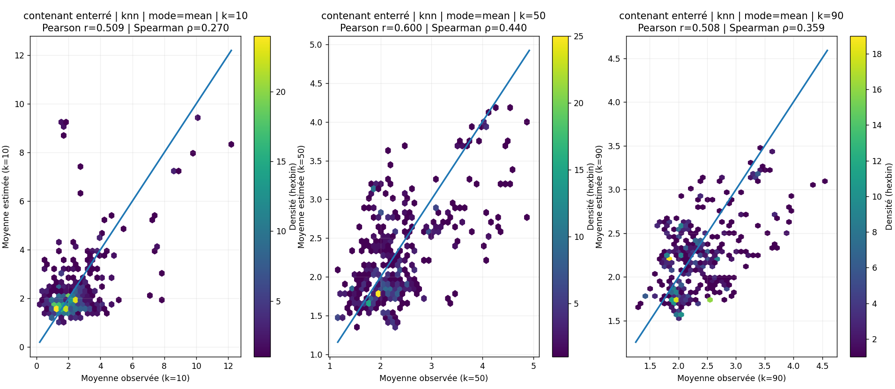

Ce que montrent les scatters
- k = 10
  - Nuage encore très dispersé
  - Forte densité autour de faibles valeurs observées
  - Quelques points extrêmes mal prédits
  - Corrélations modestes (Pearson ≈ 0.51)
- k = 50
  - Nuage nettement plus structuré
  - Alignement plus clair autour de la diagonale
  - Diminution visible du bruit relatif
  - Pic de corrélation (Pearson ≈ 0.60, Spearman ≈ 0.44)
- k = 90
  - Lissage supplémentaire
  - Légère perte de contraste (effet de moyennage excessif)
  - Corrélation qui plafonne ou redescend légèrement

Interprétation
- Les contenants enterrés présentent :
  - un signal spatial exploitable
  - une variabilité locale réelle mais corrélée
- Le modèle :
  - capte cette structure,
  - mais a besoin d’un minimum d’agrégation pour dépasser le bruit local.
C’est cohérent avec ce qu’on observe avec la MAE
- MAE/Moy passe de ~40 % (k=10) à ~20 % (k=60–90)
→ Le gain est à la fois absolu et relatif

2.2. Grands contenants

→ ordre correct, amplitude difficile

Ce que montrent les scatters
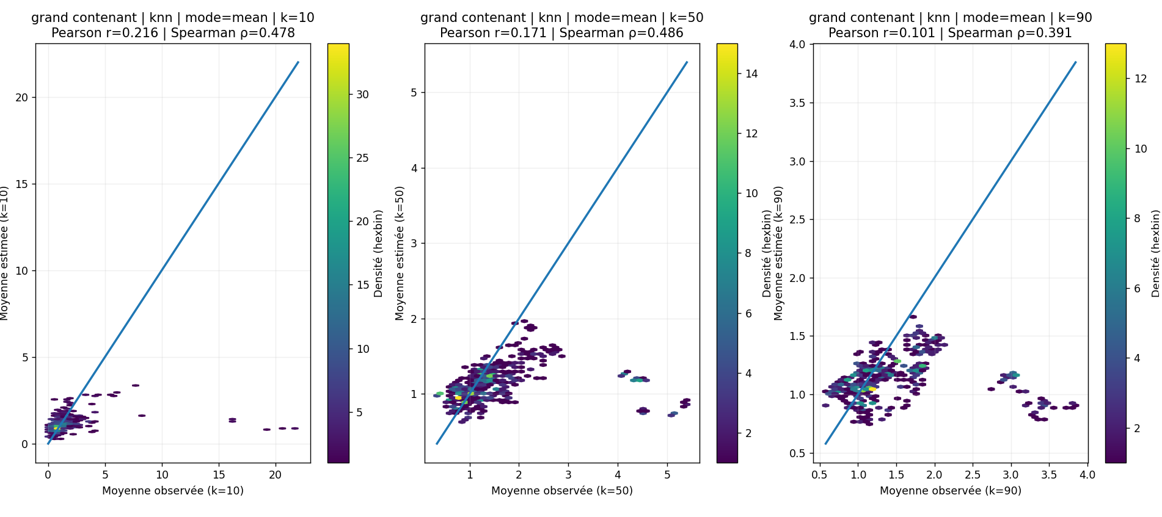
- Nuages :
  - aplatis horizontalement
  - forte dispersion verticale
- Corrélations :
  - Pearson faible (≈ 0.10–0.30)
  - Spearman plus élevé (≈ 0.35–0.48)
- Spearman > Pearson → bonne hiérarchie
- MAE/Moy encore élevée (30–50 %)

→
- Le modèle classe correctement les groupes (ordre relatif)
- mais se trompe sur les amplitudes

Cause probable (structurelle, pas algorithmique) :
- grands contenants = phénomène :
  - plus rare,
  - plus hétérogène,
  - moins directement lié aux variables explicatives
- la variance intra-groupe reste élevée même à k=90
→ Ici, l’agrégation aide, mais ne suffit pas à reconstruire une relation linéaire forte.

2.3. Petits contenants

→ gain tardif mais spectaculaire
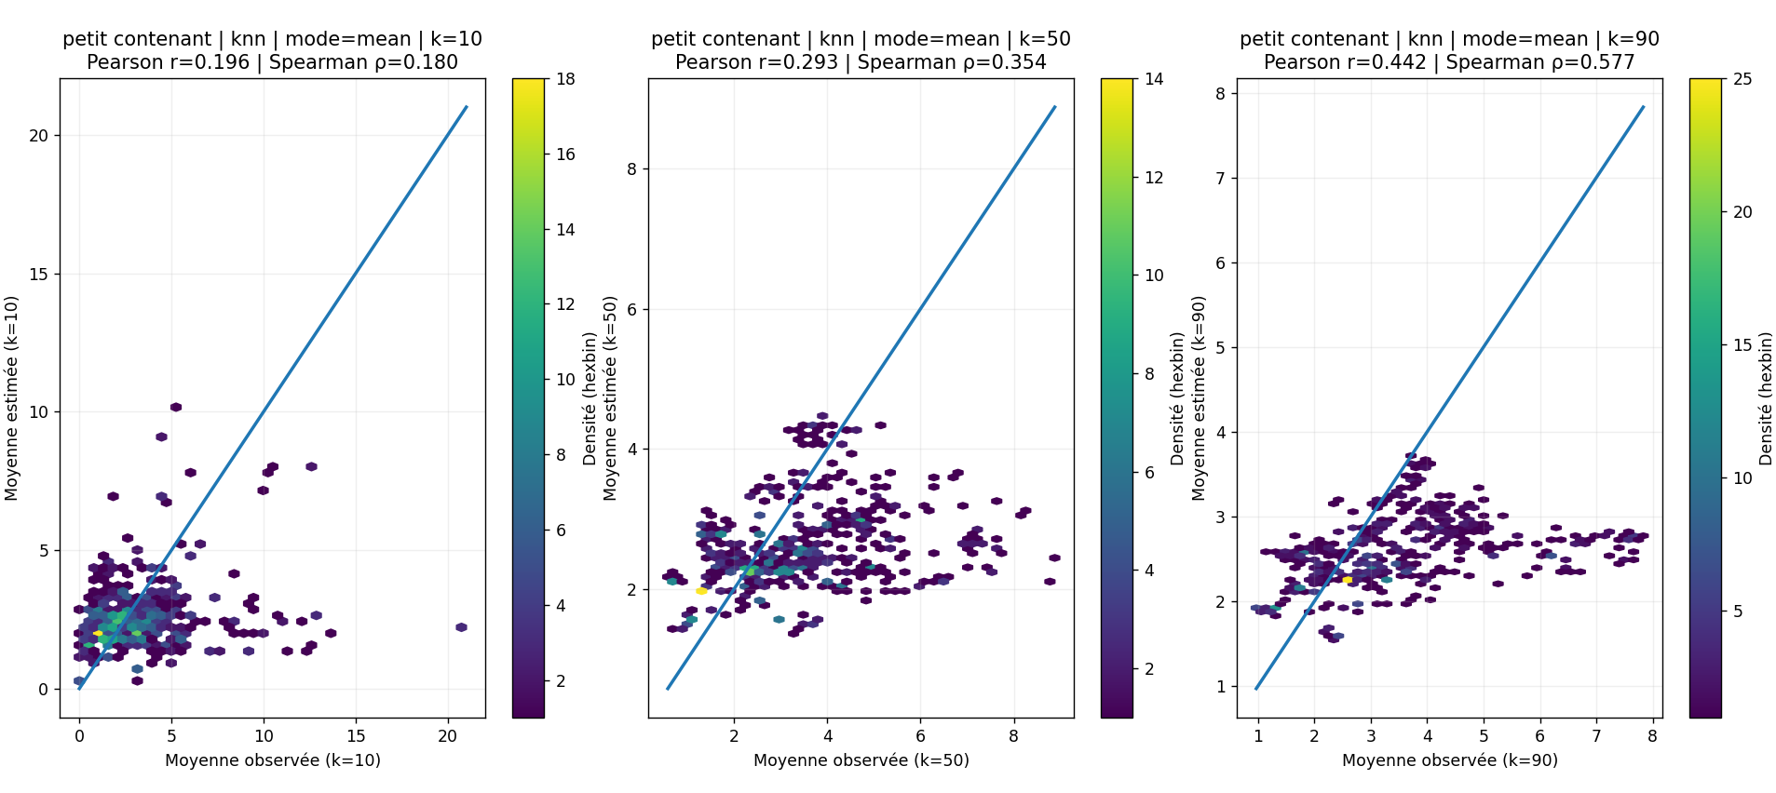

Ce que montrent les scatters
- k = 10
  - Nuage quasi circulaire
  - Aucune structure claire
  - Corrélations très faibles
- k = 50
  - Apparition d’une tendance
  - Dispersion encore forte
- k = 90
  - Alignement clair
  - Réduction drastique du bruit
  - Pearson ≈ 0.44, Spearman ≈ 0.58

Interprétation
Les petits contenants sont :
- très nombreux,
- très sensibles à des micro-effets locaux,
- donc extrêmement bruités à petite échelle
→ Le modèle ne peut pas faire mieux que la moyenne locale sur quelques bâtiments
→ sur des agrégats plus gros, le signal apparaît très nettement.

3. Évolution des corrélations avec k ?
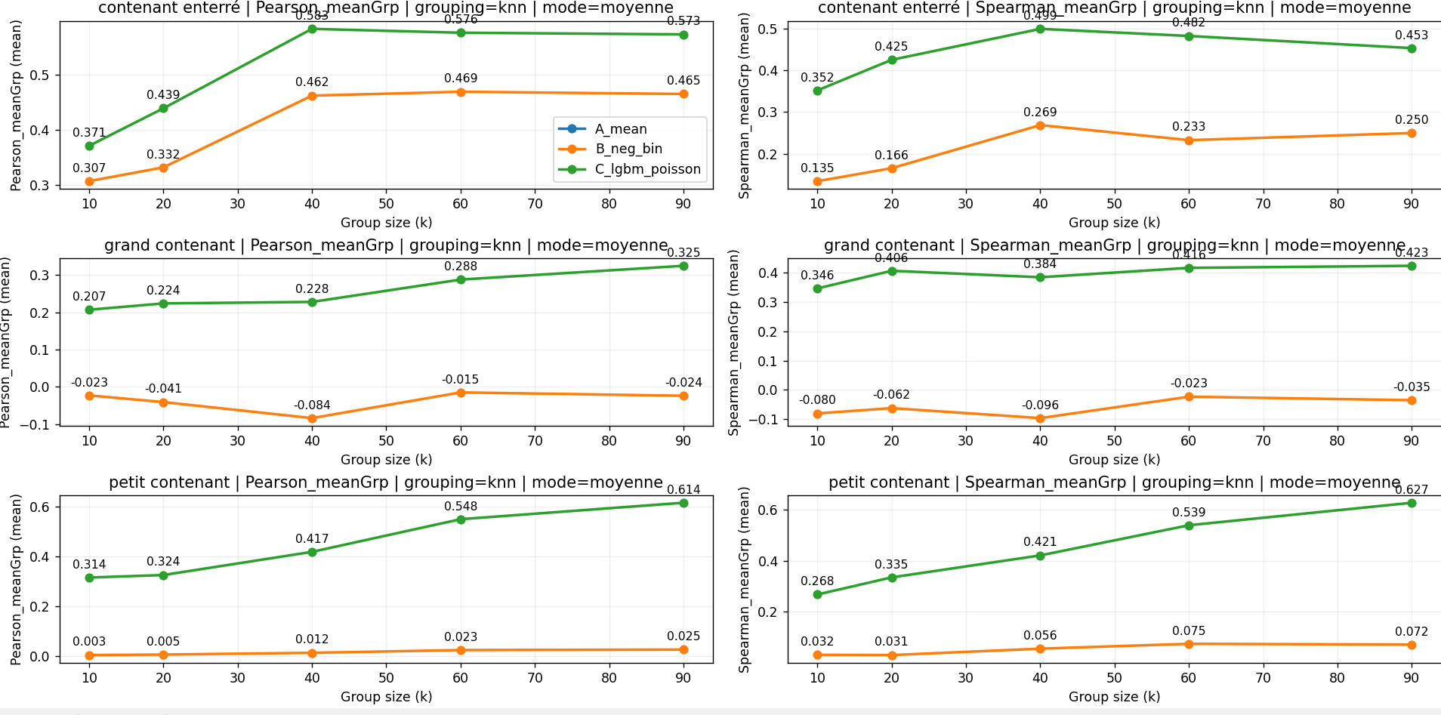

→ les corrélations augmentent avec k.
Trois effets cumulatifs :
- Réduction du bruit aléatoire
  - le bruit est non corrélé → il s’annule partiellement
- Stabilisation des distributions
  - moins de zéros
  - moins d’extrêmes
- Renforcement du signal spatial
  - les effets réellement spatiaux s’expriment à moyenne échelle

3.2. Pourquoi Pearson et Spearman ne racontent pas la même chose ?
- Spearman :
  - mesure l’ordre
  - robuste aux non-linéarités
  - sensible très tôt au signal
- Pearson :
  - mesure l’alignement linéaire
  - exige une relation plus “propre”
→ Ce que montre leur divergence :
- grands contenants : ordre OK, amplitude difficile
- petits contenants : ordre + amplitude OK sur les grands groupes

4. Comparaison entre agrégats random et agrégats KNN :
Agrégats random | Agrégats KNN
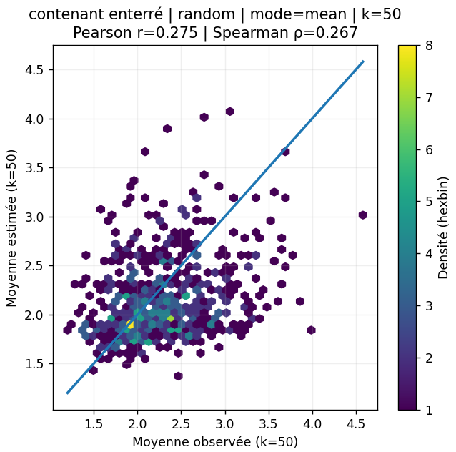 | 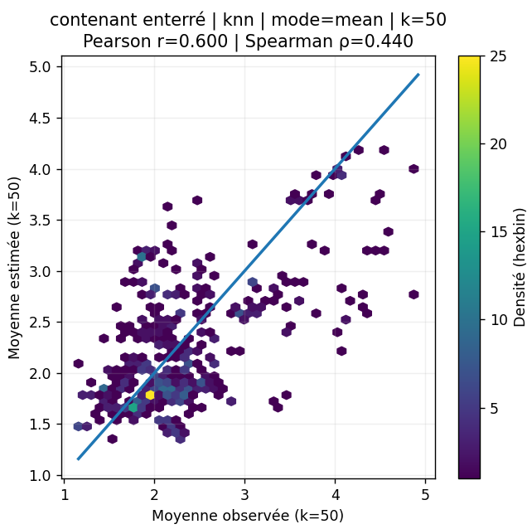
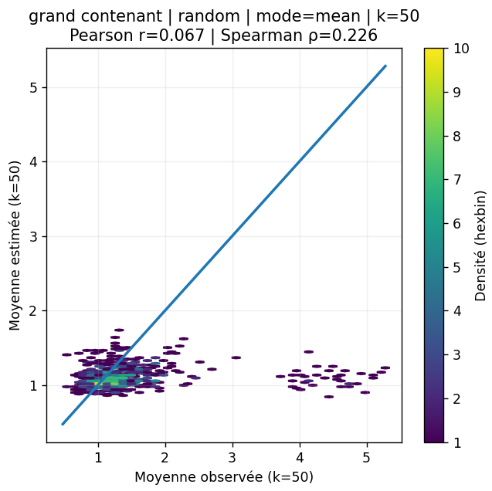 | 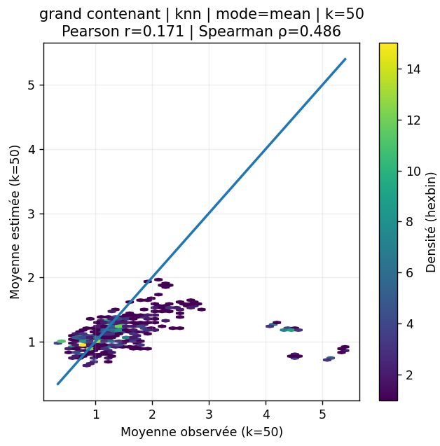
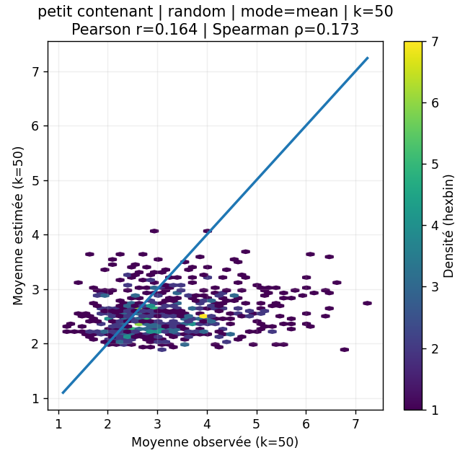 | 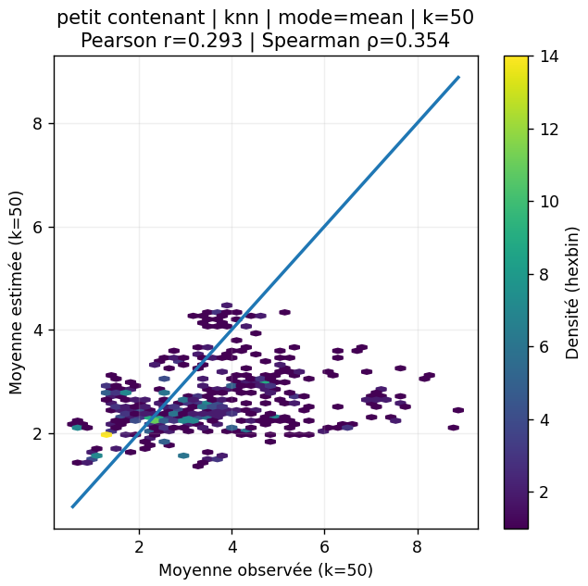
→ Le KNN s’avère supérieur.
Cela prouve l’existence d’un signal spatial exploitable.

Observations
- Pour de petits groupes :
  - random ≈ kNN (bruit dominant).
- Pour des groupes plus larges :
  - kNN produit :
    - des corrélations nettement supérieures,
    - des structures visibles dans les scatterplots.
  - random plafonne.

Interprétation
Cela signifie que :
- les erreurs ne sont pas indépendantes spatialement,
- le modèle capte une structure territoriale réelle,
- l’espace n’est pas interchangeable.

5. Quelle qualité de représentation peut-on attendre du protocole KNN ?

Le protocole KNN pose quelques problèmes
1- nous avons des données qui ne sont pas réparties de manière homogènes
2- on oblige les groupes à contenir k éléments
Du coup :
→ dans des zones peu denses en bâtiments recensés, on va être amené à récupérer des bâtiments éloignés les uns des autres et donc potentiellement hétérogènes
→ on pourrait également trouver le cas de zones à densité « homogène » mais avec des profils « hétérogènes »→ là aussi, KNN est non discriminant : il recherche une proximité et un nombre d’objets
Lorsque k est grand : l’hétérogénéité va augmenter systématiquement→ les effets spatiaux vont s’atténuer
Lorsque k est « moyen » : il y a des chances qu’on ait des clusters « homogènes » et d’autres hétérogènes→ les réponses statistiques seront différentes.

Par ailleurs, on peut identifier un autre biais potentiel.
Il est assez probable que les agents interviennent sur des territoires spécifiques.
Par conséquent, dans notre sélection par proximité spatiale, il est probable que nous agrégions les données des mêmes agents. Ceux-ci ont chacun leurs biais. Ces biais sont « moyennés » dans le modèle mais sont « renforcés » ici dans les clusters locaux.

Quels peuvent-être les impacts ?
→ Sans doute, l’estimation produite est-elle dégradée par rapport à ce qu’elle serait si on testait maintenant le modèle sur :
- des secteurs « homogènes »
- recensés par des agents quelconques

On pourrait envisager de tester le modèle avec d’autres protocoles consistant, par exemple, à limiter l’extension des knn voire à limiter leur variance.
→ On peut s’attendre à ce que les résultats soient meilleurs.
Hypothèse à tester pour confirmation !

6. Conclusion générale sur ce que révèlent les protocoles d’agrégation

1- L’agrégation spatiale change la nature du problème
- certains phénomènes sont imprévisibles localement,
- mais semblent mieux prévisibles agrégés spatialement.

2- LightGBM Poisson apporte une vraie valeur
Pas seulement sur la moyenne, mais sur la robustesse, la stabilité, la réduction des pires erreurs.

En résumé :
- Contenants enterrés : prédictibles localement et agrégés → modèle robuste.
- Grands contenants : prédictibles surtout à échelle moyenne à large.
- Petits contenants : imprévisibles localement, mais cohérents agrégés.

Si on tente une interprétation plus « métier » :
Pour les « contenants enterrés » :
→ cela nous semble plutôt cohérent avec nos hypothèses
Il est probable que leur présence/absence soit plus structurelle et liée à un urbanisme d’ensemble→ on peut s’attendre à un peu d’effet « quartier »

→ Pour les « autres » :
On peut s’attendre à avoir localement des habitats qui se ressemblent localement, avec, donc, des caractéristiques communes de présence/absence de jardin, voire de structure de jardins et sans doute aussi des profils sociologiques « proches » peut-être marqués par des comportements plus voisins.

7. l’adaptation, en l’état, de ce modèle à notre besoin ?
L’usage opérationnel envisagé :

Nous avons des « secteurs » présentant une continuité territoriale et une certaine homogénéité urbanistique (centre ville vs péricentre vs périurbain).
→ On souhaiter prédire les quantités moyennes par bâtiment de chaque type de contenant sur des secteurs

La procédure envisagée si utilisation de ces modèles :

1- récupération des bâtiments inclus dans le périmètre du secteur et de leurs features
2- prédiction pour chaque bâtiment du nombre de contenants de chaque type
3- calcul pour chaque type du nombre de contenants
4- calcul des proportions relatives

Est-ce que cela semble pouvoir fonctionner ?

On doit poser, en préalable et en première approche, deux hypothèses fortes :

- hypothèse 1 : les 3 types de contenants sont pertinents et suffisants pour répondre à notre besoin dans le modèle de prédiction des moustiques

- hypothèse 2 : la description produite, en moyenne, par les enquêtes est bien représentative de la « réalité terrain » : tous les contenants existants sur le terrain et seulement eux, aux erreurs de comptage près, existent physiquement sur le terrain.

Bien sûr, ces hypothèses seront réinterrogées plus bas !

En quoi est-ce ce que les modèles produits semblent répondre à notre besoin ?
- ils donnent une approximation des différentes quantités de contenants
- on a observé une forte composante aléatoire mais compensée en assez grande partie à partir du moment où on créé des clusters spatiaux de taille moyenne et, par suite, plus homogènes que dans le cadre d’une agrégation random.
- dans tous les cas, les résultats observés dans le cas d’une simulation par KNN montre que, en moyenne, les résultats produits sont meilleurs que la mean base line

- La simulation par KNN semble présenter plutôt une situation plus défavorable :
Cf paragraphe Quelle qualité de représentation peut-on attendre du protocole KNN ?

Les points d’attention :
- on a une variabilité de prédiction qui reste conséquente
- on est plutôt globalement dans un biais de sous-comptage
→ ne semble pas, a priori, forcément « grave » dans le cadre d’une mesure de proportion SI les biais sont les mêmes entre les différents types de contenants
→ ce n’est évidemment pas forcément le cas :

Il faudrait :
- impérativement procéder à une « vérification compositionnelle »→ évaluer la qualité des proportions
- sans doute proposer une adaptation du modèle pour répondre à ce besoin.

L’autre point « central » : les « hypothèses fortes » posées en préalable :

Rappelons les :

- hypothèse 1 : les 3 types de contenants sont pertinents et suffisants pour répondre à notre besoin dans le modèle de prédiction des moustiques

- hypothèse 2 : la description produite, en moyenne, par les enquêtes est bien représentative de la « réalité terrain » : tous les contenants existants sur le terrain et seulement eux, aux erreurs de comptage près, existent physiquement sur le terrain.

Qu’observe t-on ?

→ On a classification assez « brutale » en 3 classes.

TYPE : | Contenus :
contenant enterré | « regards,coffrets télécom, fosses enterrées »
grand contenants | « supérieur à 10 l = style bidons, cuves pour le jardinage »
petits contenants | « inférieur à 10 l = tout le reste, de la soucoupe au jouet oublié ds le jardin, gamelles, baches, pneus, jardinière à réservoir... »

On a une division qui paraît assez franche, assez « existentielle », entre « contenants enterrés » et les « autres ».
On peut raisonnablement poser que les « autres » pourraient définis comme « contenants non enterrés »

C’est potentiellement plus délicat entre « grands contenants » et « petits contenants » ;

on a une limite à 10 litres
→ les « grands contenants » peuvent être potentiellement des objets de tailles très variées (entre 10 litres et plus l’infini !)

Le choix de cette limite basée sur un volume d’eau semble elle-même à interroger :
- le « volume » d’eau nous intéresse en terme de capacité de maintien de la nappe d’eau sur le temps.
Encore faudrait-il préciser ; Deux paramètres interviennent ici :
- l’aire de la surface en eau qui va déterminer la capacité d’évaporation
- la profondeur qui va déterminer la capacité de la nappe à se maintenir dans le temps

Par ailleurs, la zone de ponte se situe au contact entre la fraction mouillée et la fraction sèche ; c’est donc ici le périmètre de contact entre eau et « bords » qui va nous intéresser.

En allant même un peu plus loin, il est probable que c’est toute la zone « intertidale » subissant des variations de submersion (l’équivalent de l’« estran ») qui va nous intéresser.

A titre d’illustration, on peut tenter une description théorique des objets listés à titre d’exemple dans les « petits contenants » :

Objets | Propriétés géométriques | Exposition au soleil de la surface en eau | Comportements théoriques attendus
Soucoupe, gamelle | Surface et profondeur faibles ; volume : quelques décilitres | Directe | Faible surface intertidale  Forte variabilité
Bâches | Surface grande, profondeur faible, volume : quelques litres | Variable : plis | Très grande surface intertidale  Forte variabilité
Pneus | Surface moyenne, profondeur moyenne, volume : quelques litres | Limitée | Surface intertidale moyenne  Réactivité moyenne à faible
Jardinières à réservoir | Surface moyenne, profondeur moyenne, volume : quelques litres | Nulle | Surface intertidale moyenne  Réactivité faible

→ à l’intérieur d’une même classe de contenants, on va rencontrer des objets ayant des propriétés très différentes
Il n’est donc pas sûr (du tout!) que la prédiction des trois types de contenants nous permette d’enrichir efficacement nos modèles par secteur.

8. Quelles propositions ?
8.1- Utilisation, par défaut, de ce modèle :
→ A ce stade, nous n’avons pas, a priori, d’autres sources pour initialiser le modèle.
On peut envisager, en toute première approche, de le déployer et de s’en servir comme base.
Cela impliquerait, malgré tout :
- de compléter un peu ce premier travail
- vérifier les résultats obtenus avec un système d’agrégation spatial plus contraignant
- « fine tuner » un peu les modèles et éventuellement les données (peu de gains attendus à ce niveau)
- de vérifier la qualité des proportions produites et probablement d’adapter un peu le modèle
- d’être capable de définir la proportion des « sous-types » de contenants associables à chaque type.
La seule source « a priori » : les agents et leurs connaissances locales
Une autre difficulté : poser l’hypothèse forte et discutable que les proportions seraient les mêmes partout.

- Cela implique aussi de passer un peu de temps d’industrialisation pour sécuriser tout cela et aussi le « monitorer » (notamment pour vérifier les éventuelles évolutions sur le temps!)

8.2- Chercher d’autres sources pour tenter de quantifier les contenants.
Une idée :
- les « contenants enterrés » sont peu visibles a priori dans le paysage mais, sans doute, pas trop mal prédits par le modèle
- les autres contenants, grands et petits sont essentiellement situés en extérieur (si on excepte ceux qui seraient sous pergolas, vérandas ouvertes, porches,…)
→ « à plat » → dans des jardins ou des zones industrielles
→ éventuellement en balcons et bord de fenêtres.
Il faudrait voir dans quelle mesure sur photo aérienne très haute résolution on ne peut pas percevoir nativement une partie de ces objets et de les qualifier.
Cela pose des questions :
→ difficile de détecter un pot de fleur (niveau de résolution, couverture végétale,…)
→ plus secondairement, dans un premier temps, actualisation des images (mais des stratégies d’interprétations complémentaires peuvent être imaginées)
Stratégie qu’on pourrait tester :
→ sans doute pas l’adaptation RAG d’un modèle d’image existant→ assez peu probable qu’on ait les bibliothèques d’images suffisantes
→ par contre, on pourrait envisager d’implémenter un LLM avec charge de nous lister, dans l’environnement proche de la maison, les contenants présents.

On pourrait éventuellement dériver cette approche sur l’analyse de façades (openstreetview) sur les immeubles mais là :
- des coûts
- nettement une question d’actualisation dans des contextes potentiellement très changeants
On peut aussi proposer un couplage :
→ analyse d’images
→ un peu d’enquête terrain pour valider.

